PMG496
Reference
Research Methods for
Business: A Skill
Building Approach (4th
Edition) – Uma
Sekaran

https://9afi.com/storage/daftar/onTXVlzEDQNtC4khg3Yklhj0g5V5wyFsQqNDZOpL.pd HYPERLINK "https://9afi.com/storage/daftar/onTXVlzEDQNtC4khg3Yklhj0g5V5wyFsQqNDZOpL.pdf"f HYPERLINK "https://9afi.com/storage/daftar/onTXVlzEDQNtC4khg3Yklhj0g5V5wyFsQqNDZOpL.pdf" HYPERLINK "https://9afi.com/storage/daftar/onTXVlzEDQNtC4khg3Yklhj0g5V5wyFsQqNDZOpL.pdf"


جامعة ميدأوش ن
كلي ة الإدار ة
.قسم / إدارة المشاريع

تأثير بيئة العمل الصحية على مستوى الرضا الوظيفي للموظفين في قطاع الصحة. بالتطبيق على عيادات الأسنان في المدينة المنورة ‘ المملكة العربية السعودية (دراسة حالة).

أسم الطالبة: شريفة محمد علي أبكر.
2021204992
- ………
مشرو ع تخرج – 2 –
كلية الإدارة- جامعة ميدأوشن

إشراف :
د. منى مصطفى العشر ي
عضو هيئة التدريس - كلية الإدارة - جامعة ميدأوشن

7/6/2024

الفصل الدراسي الثاني _ الأول

- الشكر والتقدير

- الإهداء

- مستخلص الدراسة

الهدف:

المنهجية:

النتائج:

التطبيقات والأهمية:

الكلمات المفتاحية:

رقم الشكل | عنوان الشكل | رقم الصفح ة
1 | نموذج البح ث | 14
2 | منهجية الدراس ة | 15
3 | هيكل المشروع المقتر ح | 16

- الفصل الأول: الإطار العام للدراسة

- المقدمة : منذ زمن طويل يسعد هذا العالم تغيرات جذرية وعميقة خاصة مع تحرير الإقتصا د وبعد ظهور العولمة والمنافسات المقامة على اثر ذلك في شتى المجالات من فعالية وكفاءة واستخدا م لكل الموارد البشرية للتنظيم .
وما يلاح ظ على واقع المؤسسا ت المختلفة في دول العالم هم ضمن التغيرات والتطورات المستحدثة، ومن ثم أصب ح هذا الواقع المتغير والمتخذ يعج بظواه ر كالاضطرابا ت والتوقفات عن العمل والغيابات والنزاعات
العمالية ومختلف الأساليب الاحتجاجية التي تعبر عن عدم الرضا الوظيفي.(أمين & أيو ب2016 -
2017.) من المكونا ت الأساسي ة والمهمة الت ي تضم ن حس ن سي ر العمل في أ ي منظوم ة و لا سيما المنظوما ت الإداري ة تكم ن ف ي الرضا الوظيفي وما يسمى بالرض ا الوظيفي هو حصيل ة
التفاع ل بي ن م ا يري د الفر د وما يحص ل علي ه فعلي ا . (الكردي ،2022).
لأ ن العنص ر البشري ه و الأساس الأقو ى والأه م في إنجاح الإدار ة: حي ث إن نجاح أي منظم ة يرتب
ط بنجاح العاملي ن فيها، تستقط ب إدارة وتنمي ة الموار د البشري ة الاهتمام الأكب ر من جان ب الإدارة المعاصرة ، مم ا يلزم بتوفير عوامل وأسبا ب تساعدهم عل ى التكي ف مع مختل ف أبعا د عملهم، وما يتب ع هذا التكيف م ن إبراز
للقدرا ت والطموحا ت الشخصي ة للعاملين وفق هذا المؤشر البسيط ذ و الأهمية الكبيرة ( الكرد ي ،2022 ) أشار الدرسي( 2023) إلى الرضا الوظيفي بأنه صف الحالة الشعورية والإدراكية التي يكونها الفر د عن وظيفت ه
وتعد ضغوط العمل من أبرز التحديا ت التي تواجه العامل في بيئته منها الضغوط النفسية والذهنية والبدنيّة
تتفاوت في مستوى قوتها من شخص لآخر نتيج ة المواقف والظروف العديدة التي يتعرضون لها وما
يصاحبها من حالات القلق والإحباط والتوتر والغض ب والخوف والإكتا ب وكذلك ،ومعرفة العوامل
المؤثر ة علية ،والتأثيرات المباشرة وغير المباشرة لبيئة العمل الصحية، والدعم النفسي والاجتماع ي
والتوازن بين العمل والحياة). ( Happell,at al2013تأثيرها على حياتهم الاجتماعي ة وبالتالي ينعكس على رضاهم عن وظائفهم ويح د من قدرتهم على تحقيق الأهداف التنظيمية (الشري ف& هويدي
- ( 2022
والإشكالية الت ي يتناوله ا هذا البح ث هي : عد م وجو د فه م شامل للعوامل الرئيسية التي تساهم في
الرض ا الوظيفي وم ن خلا ل استكشاف الأسبا ب الكامنة وراء تحديا ت المشروع، يمكننا تحدي د المجالا ت التي تحتا ج إلى التحسي ن وتطوي ر استراتيجيا ت فعالة لزيادة الرض ا الوظيف ي داخل هذه المنظم ة .

إن توفير بيئة عمل صحية في قطاع صحة الاسنان يعتبر تحد يا مستم را في العديد من المؤسسات الصحية
حول العالم. يشمل هذا التحدي التعامل مع الضغوط النفسية والجسدية التي يواجهه ا العاملون في هذا
القطاع، مثل ساعات العمل الطويلة، التعامل مع حالات الطوارئ، ومواجهة الأمراض المعدية. على الرغم
من الجهود المبذولة لتحسين بيئة العمل، لا تزال هناك فجوات كبيرة تؤثر سل با على الرضا الوظيفي للعاملين. هذه الفجوات تتضمن عدم توفير الدعم النفسي و الاجتماعي الكافي، نقص الموارد المادية، وصعوبات تحقيق التوازن بين العمل والحياة الشخصية . )(khamisa, at al
للحصول عل ى فه م شامل لتأثير بيئة العم ل الصحية ، م ن الضروري مراجع ة الأدبيا ت الموجود ة في هذا المجال. ستشمل
مراجعة الأدبيا ت مجموع ة من المصادر، بم ا ف ي ذلك المجالا ت الأكاديمي ة والتقارير ودراسا ت الحال ة .
وم ن خلال تحليل الأبحا ث التي أجراه ا العلماء وخبراء الصناعة، يمكنن ا تحدي د الاتجاها ت والنظريا ت والمنهجيا ت الرئيسية

في تعزيز الإنتاجية والرض ا الوظيف ي . ستساعدن ا هذه المراجعة في بناء أسا س متين لأبحاثن ا
والتأك د م ن أن دراستنا تساه م ف ي مجموع ة المعرفة الحالية .
تشير الأدبيات إلى أن بيئة العمل الصحية تلعب دورًا حاسمًا في تحقيق الرضا الوظيفي في قطاع الصحة تحسين بيئة العمل من خلال توفير الأمان الوظيفي، الدعم النفسي والاجتماعي، التوازن بين العمل والحياة ،والظروف المادية المناسبة يمكن أن يسهم بشكل كبير في تعزيز مستوى الرضا الوظيفي للعاملين في هذا ال .)Happell, at all2013(القطا ع
على الرغم من وفرة الدراسات التي تتناول تأثير بيئة العمل الصحية إلا أن هناك بعض أوجه القصور
والقيود التي يمكن ملاحظتها في الأدب الحال ي منها: نقص الدراسات النوعية( 2006, shirey) وتركيز محدو د على قطاعا ت صحي ة معينة) 2003,(Mcvicat والتفاوت الجغرافي
(Winslow,2008).والتغيرات في السياسات الصحية ( Buchanan&Aiken,2008) وقضايا الصحة النفسي ة ( 016) .Hall , at al 2
يحدد ه ذا البحث ويستهدف من الأفراد والمجموعات التي يمكن أن تستفيد من تحسينات بيئة العمل الصحية أكاديميا وإداريا ً وهم: الموظفون والأدارة العليا والموارد البشرية والموظفون العاملون عن بعد
والمستشارون
)Happell, at al 2013(
وتكمن أهمية بيئة العمل الصحية في تأثيرها الشامل على صحة ورفاهية الموظفي ن، وكذلك على الأداء التنظيمي والإنتاجية .
وتدعم الحاج ة إلى استثمارا ت مستدامة في تحسين بيئ ة العمل الصحية لتحقيق فوائد متعددة للمؤسسات والموظفين على حد سواء .
الغرض من هذه الدراسة المقترحة: هو تحليل تأثير بيئة العمل الصحية ع لى مستوى الرضا الوظيف ي ومن خلال إراء دراسة بحثية شاملة ،تهدف إلى تحديد عوامل النجاح والإستراتيجيات الرئيسية التي يمكن أن تحسن أداء المشروع بشكل كبير .
ستتضمن هذه الدراسة جمع وتحليل البيانات من مختلف الصناعات وأنواع المشاريع. من خلال التحليل الكمي والنوعي ،
سنحدد العلافة بين بيئة العمل الصحية ومستوى الرضا الوظيفي ونجاح المشرو ع(Purdy, at al
.)0102
ستساعد نتائج هذه الدراسة مديري المشاريع على تحديد مجالا ت التحسن واعتماد أفضل الممارسات لتعزيز
(Buchan&Aiken.)8002رضا الموظفي ن

2.1. مشكلة الدراسة :
تسعى الدراسة المقترحة إلى معالجة قضية تأثير بيئة العمل الصحية على صحة الموظفين ورفاهيتهم وأدائهم
الوظيفي، مع التركبز على تحديد العوامل التي تسا هم في تحسين او تدهور بيئة العمل على الرغم من وجود العديد من الدراسا ت التي تناولت هذا الموضوع لايزال هناك نقص في الفهم الشامل والتكاملي للعوامل المختلفة التي تشكل بيئة العمل الصحية وكيفية تأثيرها على مختلف جوانب الأداء الوظيفي والرضا الوظيفي للموظفي ن
)Ganster, & Rosen,2013(

1.2.1. فجوات على المستوى النظري
على الرغم من وجود أبحاث مسبق ة حول تأثير بيئة العمل الصحية، إلا أن هناك فجوة نظرية في فه م بيئات العمل وتأثيرها على مختلف جوانب أداء الرضا الوظيفي بالإضافة إلى ذلك هناك حاجة اكتشا ف نقص التنوع الجغرافي والثقافي والفروقات الفردية والتفاعل بين العناصر الم ختلفة لبيئة العمل
الصحية.
)Noblet, A. & Rodwell2009(.

2.2.1. فجوات على المستوى التطبيقي
تم إجراء دراسات تجريبية محدودة حو ل أداء المنظمات للسلوكيات الصحي ة في سياق محدد للرضا الوظيفي هناك حاجة لإجراء بحث تجريبي لتحديد احتياجات التنمية البيئية للموظفين وتقييم فعالي ة برامج التي تستخدم لقياسات الموضوعية لتقييم تأثير بيئة العمل الصحية لنقص الدراسات الطولية(
Purdue at al 2010)

السؤال الرئيسي للبحث : "ما هو تأثير بيئة العمل الصحية على مستوى الرضا الوظيفي في قطاع الصحة ؟

أهمية الدراسة 3.1.

يهدف البحث الحالي إلى دراسة العلاقة بين بيئة العمل الصحية ومستوى الرضا الوظيفي ف ي قطاع
الصحة وتسعى إلى معالجة قضية تأثير بيئة العمل الصحية على صحة الموظفين ورفاهيتهم وأدائهم الوظيفي على الرغم من وجود العدي د من الدراسات التي تناولت هذا الموضوع لايزال هنا ك نقص في الفهم الشامل والتكاملي للعوامل المختلفة التي تشكل بيئة العمل الصحي ة وتأثيرها على جوانب الأداء
الوظيفي.
حي ث أن الرضا الوظيفي هو الدافع والمحرك الرئيسي لأداء الأعما ل والإبداع فيه ،وكلما زادت الفوائ د التي يحصل عليها الفرد من وظيفت ه كلما ارتفع حماسه لبذل مجهود أكب ر كثافة في الأداء

1.3.1. على المستوى النظري:
نقص التنوع الجغرافي والثقافي العديد من الدراسات تركز على بيئات العمل في الدول الغربية، مما يحد من تعميم النتائج على السياقات الثقافية والجغرافية الأخرى. هناك حاجة لدراسات تشمل بيئات عمل في مختلف أنحاء العالم.
الفروقات الفردية
الدراسات الحالية غالبا ما تهمل تأثير الفروقات الفردية بين الموظفين مثل العمر الجنس الخلفية الثقافية، وحالة الصحة العامة هناك حاجة لدراسات تأخذ بعين الاعتبا ر هذه الفروقات لفه م تأثير بيئة العمل الصحية على مجموعات مختلفة من الموظفين.
التفاعل بين العناصر المختلفة لبيئة العمل الصحية
الدراسات الحالية تميل إلى التركيز على عناصر محددة من بيئة العمل الصحية مثل الإضاءة أو جودة الهواء دون النظر إلى التفاعل الشامل بين هذه العناصر. هناك حاجة لفهم كيفية تفاعل هذه العوامل مجتمعة لتأثيرها على الموظفين.

.2.3.1على المستوى التطبيقي:
.1 نقص النهج التجريبي والتحليلية
معظم الدراسات تعتمد على الاستبيانات والمقابلات الذاتية، مما يمكن أن يؤدي إلى تحيزات ذاتية. هناك حاجة لمزيد من الدراسات التجريبية التي تستخدم قياسات موضوعية لتقييم تأثير بيئة العمل الصحية..
Taris, T. W., & Schaufeli, W. B. )2015(.

- المدة الزمنية القصيرة للدراسا ت
العديد من الدراسات تكون قصيرة الأجل، مما يجعل من الصعب تقييم التأثيرات طويلة الأجل لبيئة العمل الصحية. هناك حاجة لدراسات طولية تتبع الموظفين على مدار فترة طويل ة

- التركيز على الأداء دون النظر إلى رفاهي ة الموظفي ن
ماهي بينما تركز العديد من الدراسات على العلاقة بين بيئة العمل الصحية والأداء الوظيفي، فإن بعضها يغفل الأثر على رفاهية الموظفين والصحة النفسية بشكل أعمق من المهم تحقيق توازن بين الأداء المهني والرفاهية العامة .
تأثير التكنولوجيا الحديثة وتغير بيئة العمل الأدب الحالي قد لا يكون قد تناول بشكل كاف تأثير التكنولوجيا الحديثة والعمل عن بعد على بيئة العمل الصحية مع تزايد العمل الهجين والعمل عن بعد، من الضروري تحديث الأبحا ث
Judge, T. A., & Klinger, R. ).(7002

بنا ء على الأسباب السابقة، يتجه البحث الحالي للإجابة على سؤال البحث الرئيسي: " هو تأثير بيئة العمل الصحية على صحة ورفاهية الموظفين وأدائهم الوظيفي في مختلف البيئات الثقافية والجغرافية، وكيف يمكن تصميم وتنفيذ استراتيجيات فعّالة لتحسين بيئة العمل الصحية ؟ " ا
- 1. أسئلة الدراسة :
1/ ماهي مكونات بيئة العمل الصحية؟
2/ كيف تؤثر بيئة العمل الصحية على صحة الموظفين الجسدية والعقلية ؟
3/ ماهو تأثير بيئ ة العمل الصحية على رفاهية الموظفين بشكل عام ؟
4/كيف تؤثر بيئة العمل الصحية على أداء الموظفين الوظيفي ؟
5/ماهي الاستراتيجيات الفعالة لتحسين بيئة العمل الصحية؟
6/كيف يمكن قيا س تأثير تحسين بيئة العمل الصحية على الموظفين ؟
7/ ماهي دور القيادة والإدارة في تحسين بيئة العمل الصحية؟
8/ماهي التحديات التي تواجه تصميم وتنفيذ استراتيجيات لتحسين بيئة العمل الصحية؟

5.1. أهداف الدراسة :
1/يحدد مكونا ت بيئية العمل الصحية
2/يحلل تأثير بيئة العمل الصحية على رفاهية الموظفين
3/يكتشف تأثير بيئة العمل الصحية على صحة الموظفين
4/يحقق تأثير بيئة العمل الصحية على الأداء الوظيفي للموظفين
5يحلل استراتيجيات فعالة لتحسين بيئة العمل الصحية
6/ يكتشف تطوير أدوات لقياس تأثير بيئة العمل الصحية
7/ يحقق في دور القيادة والإدارة في تعزيز بيئة العمل الصحية
8/ يحدد التحديات التي تواجه تصميم وتنفيذ استراتيجيا ت لتحسين بيئة العمل الصحية
9/ يعزز الوعي بأهمية بيئة العمل الصحية

6.1. فرضيات الدراسة :

- توجد علاقة معنوية ذات دلالة إيجابية بين بيئة العمل الصحية وصحة الموظفين الجسدية.

- توجد علاقة معنوية ذات دلالة إيجابية بين بيئة العمل الصحية وصحة الموظفين العقلية .

- توجد علاقة معنوية ذات دلالة إيجابية بين بيئة العمل الصحية ورفاهية الموظفين .

- توجد علاقة معنوية ذات دلالة إيجابية بين بيئة العمل الصحية وأداء الموظفين الوظيفي .

- توجد علاقة معنوية ذات دلالة إيجابية بين بيئة العمل الصحية والتوازن بين العمل والحياة الشخصية للموظفين .

- توجد علاقة معنوية ذات دلالة سلبية بين التحديات المالية والثقافية والتنظيمية وتنفيذ استراتيجيات تحسين بيئة العمل الصحية .

- توجد علاقة معنوية ذات دلالة إيجابية بين تنفيذ استراتيجيات تحسين بيئة العمل الصحية ونتائجها الإيجابية على الموظفين .

- توجد علاقة معنوية ذات دلالة إيجابية بين دعم القيادة والإدارة لبيئة العمل الصحية ورضا الموظفين وأدائهم .

- توجد علاقة معنوية ذات دلالة إيجابية بين زيادة الوعي بأهمية بيئة العمل الصحية وتحسين الصحة العامة والأداء الوظيفي للموظفي ن

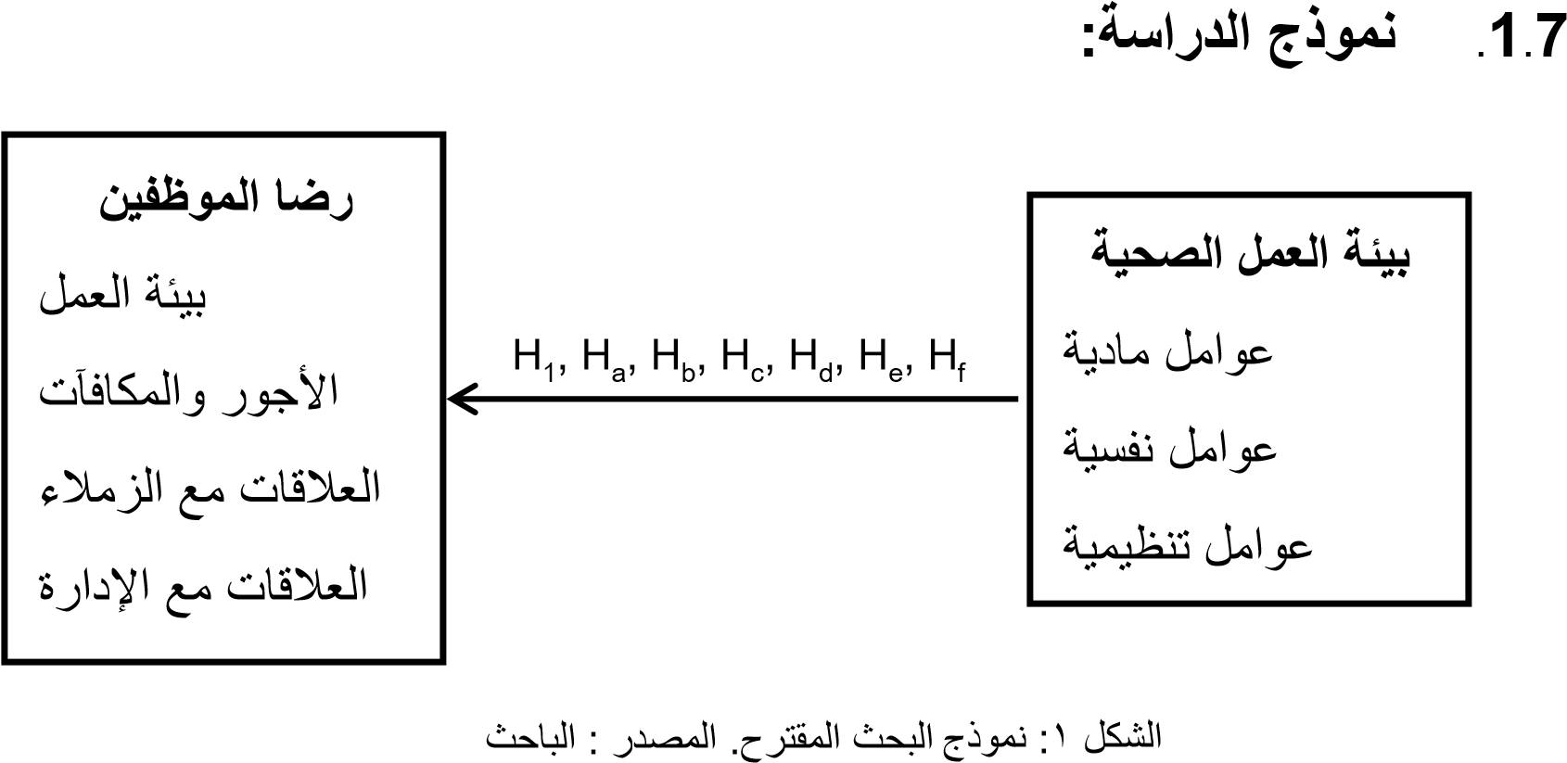

الشكل 2 : منهجية الدراسة تم تصميمها بواسطة الباحث

(positivist).الوضعي ة(Research philosophy) : فلسفة البح ث
(deductive).الاستنتاجي (Research approach) : منه ج البح ث
(case study).دراسة الحالة (Research strategy): .استراتيجي ة البح ث
(quantitative).الكمي (Research choice ): نوع البح ث
- (cross-sectional).المقطعية(Time horizon): الأفق الزمن ي .الاستبيان والتحليل الاحصائي(Data collection and analysis techniques) :التقنيات والاجراءا ت

9.1. الدراسة الميدانية
الدراسة المقترحة لموظفي (عيادات الدكتور نزار إبراهيم غلام) في المملكة العربية السعودية المدينة المنورة فرع (الحزام) بالإضافة (لفرع الدائري) .
تهدف الدراسة المقترحة لتأمين بيئة عمل صحية وامنة ,والمرونة في ساعات العمل لتحقيق التوازن بين الحياة العملية والشخصية, والاعتراف بجهود الموظفين ومنحهم المكافئات لتحفيزهم ,
ستساهم الدراسة في تحديد العوامل الأكثر تأثيرا على رضا الموظفين وتطوير استراتيجيات لتحسين بيئة
العمل مما يعود بالنفع على كل من الموظفين والعيادة ككل .

.10.1 مخطط المشروع المقترح
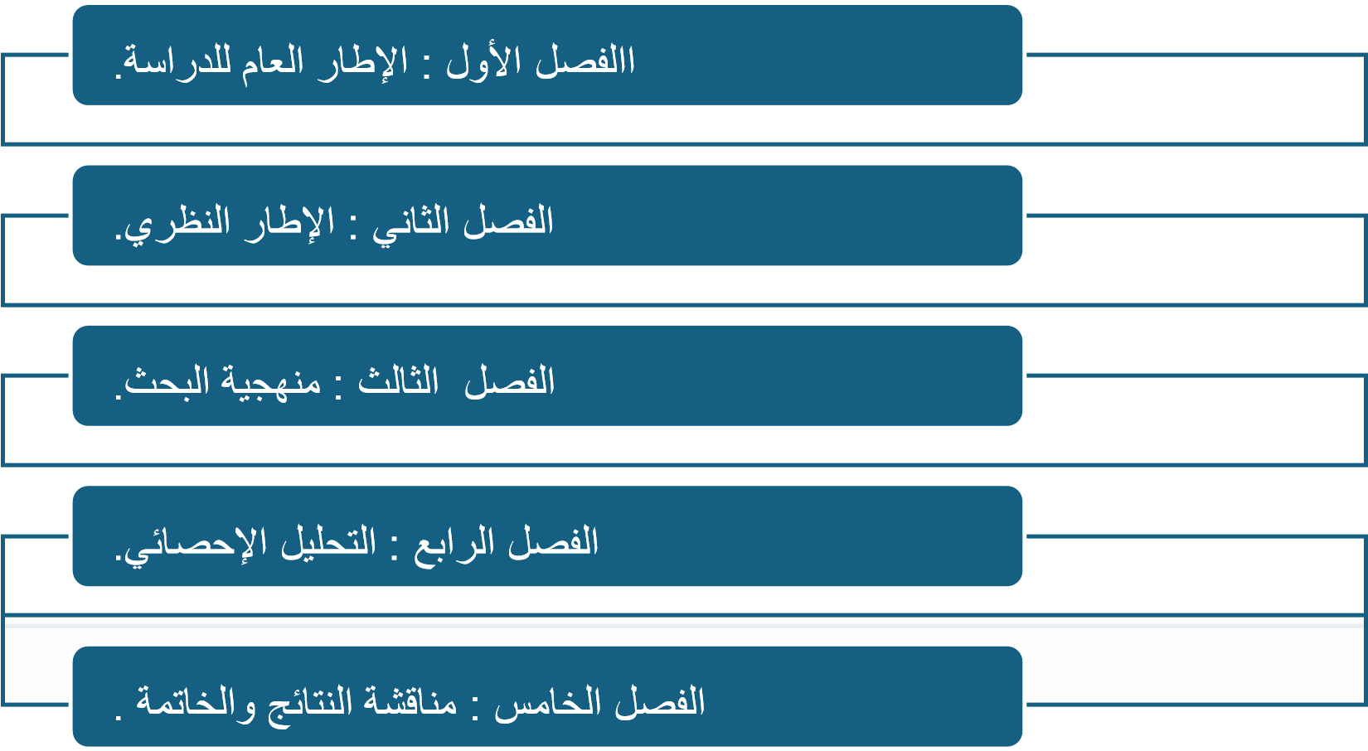
الشكل 3: هيكل الم ^{ر}شوع المق ^{ر}تح المصدر الباحث
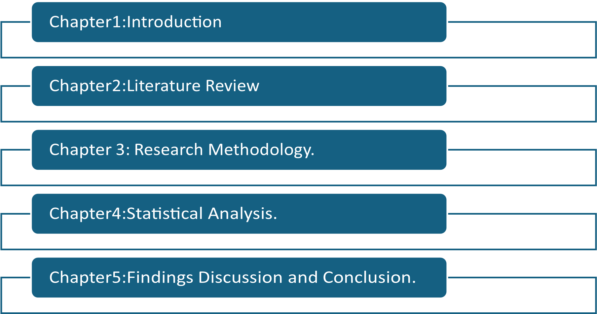

الشكل 3 : هيكل المشروع المقترح مصدرها الباحث

الفصل الاول: الأطار العام للدراس ة
الفصل الثاني: الأطارالنظري
الفصل الثالث: منهجية البحث
الفصل الرابع: التحليل اإلحصائ ي
الفصل الخامس: المناقشة والخاتم ة

- الفصل الثاني: الدراسات السابقة

- المقدمة:
إن استعراض البحوث السابقة وكل ماكت ب بمهارة فنية عالية يع د عملاً مجهداً ولكنه خبرة مجزيه ، إنه يزود الباحث ليس فقط بالإلهام لكي يقوم بدراسة من الدراسات ، ولكن يزوده أيضاً بالعون اللازم بالفعل في ميدانه ، ويلاحظ الثغرات في المعرفة والنتائج المتضاربة ويتوصل إلى البحوث المطلوبه ، ( دالين،زحزاح 1997) .
تعتبر الدراسات السابقة ركيزة أساسية لأي بحث علمي، إذ تتيح للباحثين بناء معرفتهم على أسس متينة من خلال فهم الأعمال التي أنجزت في مجالهم. من خلال مراجعة الدراسات السابقة، يمكن للباحث تحديد
الفجوات الموجودة في المعرفة واكتشاف الفرص الجديدة للبحث. كما أن الدراسات السابقة تسهم في
[Smith, 2020]( توجيه الباحث نحو الأساليب والمنهجيات الأكثر فاعلية لتحقيق أهدافه البحثي ة
تشمل الدراسات السابقة كل الدراسات المتصله بالموضوع ، مما تم نشرها بأي شكل من الأشكال،
بشرط أن تكون مساهمة ذات قيمة علمية ، وقد يكون النشر بالطباعة أو بواسطة المحاضرات أو تم تقديمها لمؤسسة علمية للحصول على درجة علمية أو مقابل مادي لمجرد المساهمة العلمية ( سعيد ،
( 1994
البحوث والدراسات التي سبق أن أجراها باحثون اخرون في هذا الموضوع او الموضوعات وماهية
هذه الدراسات والأهداف التي سعت إلى تحقيقها وأهم النتائج التي توصل اليها ليتمكن فيما بعد من تمييز دراسته الحالية عن هذة الدراسات السابقه تسمى : الدراسات السابقه (محمو د ، زحزاح 2008). لايوج د شِيء في البحث العلمي متروك للصدفة او العشوائية، كل شيء مرتبط بمجموعة قواعد منهجية
على الباحث احترامها ليصل بأمان إلى ماأراد الوصول إلية كذالك هو الحال بالنسبه للدراسات السابقة هناك مجموعة معايير لتصنيفها حددها المنهجيون لتكون أكثر عملية وإجرائية وحتى يسهل التعامل معها الأمر هنا مرتبط بمعايير ترتيب الدراسات في البحث حيث يخضع هذا التصنيف الى حملة من المعايير
(صونيا، زحزاح 2020 )
تلعب الدراسات السابقة دورًا مهمًا في تحديد الاتجاهات البحثية الحديثة وتوفير إطار نظري يستند إليه
الباحثون. من خلال مراجعة الأبحاث السابقة، يمكن للباحثين التعرف على المفاهيم والنظريات التي أثبتت جدواها في تفسير الظواهر المدروسة، مما يعزز من مصداقية وموثوقية البحث الجديد. بالإضافة إلى
ذلك، فإنها تساعد على تجنب تكرار الأخطاء وتحقيق استخدام أكثر كفاءة للموارد البحثية [Johnson
& Brown, 2019]

تساعد الدراسات السابقة أيضًا في بناء الحجج والبراهين التي يدعم بها الباحث فرضياته. إذ يمكن للباحث أن يستند إلى الأدلة والبيانات الموجودة في الأدبيات السابقة لتدعيم مواقفه ووجهات نظره، مما يعزز من قوة وعمق تحليله. بالإضافة إلى ذلك، تتيح الدراسات السابقة للباحثين فهم التطورات التاريخية والفكرية
[Williams, 2018]. في مجالهم، مما يمكنهم من تقديم إسهامات جديدة ومبتكرة
باختصار، تعتبر الدراسات السابقة أحد أهم الأدوات التي يستخدمها الباحثون لتوجيه أبحاثهم وتحقيق إسهامات جديدة في مجالاتهم. من خلال الفهم الجيد للأعمال السابقة، يمكن للباحثين تحسين جودة أبحاثهم
7][Baker, 201 وتقديم نتائج أكثر دقة وموثوقية، مما يساهم في تقدم المعرفة العلمي ة

- 2.2. المتغير المستقل
بيئة العمل :ه ي كافة العناصر المحيطة بالموظف والتي تؤثر على أداءه الوظيفي وإنتاجة اليومي في العمل إيجابية كانت او سلبية من ثقافة الشركة اواحهزة او اثاث او اشخاص.

تعتبر بيئة العمل من العوامل الأساسية التي تؤثر بشكل مباشر على أداء الموظفين ورضاهم الوظيفي.
تشير الدراسات إلى أن بيئة العمل الصحية تساهم في تحسين الإنتاجية وتقليل معدلات الغياب، بينما ترتبط بيئات العمل السلبية بزيادة معدلات التوتر والإجهاد بين الموظفين( Smith, 2019) . من جهة أخرى، يظُهر البحث أن التصميم المادي لمكان العمل يلعب دو را ها ما في تعزيز الإبداع
والكفاءة بين الموظفين. على سبيل المثال، وجد أن المساحات المفتوحة والمضاءة جي دا تساهم في تحسين التواصل والتعاون بين أفراد الفريق( Johnson & Brown, 2018). بالإضافة إلى ذلك، تشير الأبحاث إلى أن توافر الموارد والتكنولوجيا المتقدمة في بيئة العمل يسهم في تحسين الأداء الوظيفي
. )Williams, 2020 (وتقليل الأخطا ء

العوامل النفسية والاجتماعية في بيئة العمل لا تقل أهمية عن العوامل المادية. فقد أظهرت الدراسات أن
الدعم الاجتماعي من الزملاء والرؤساء يعزز من شعور الموظفين بالانتماء والأمان الوظيفي، مما ينعكس إيجاب يا على أدائهم ورضاهم العام( Baker, 2017). بالإضافة إلى ذلك، يمكن أن تساهم السياسات الإدارية التي تعزز التوازن بين العمل والحياة الشخصية في تقليل مستويات الإجهاد وزيادة الرضا الوظيفي بين الموظفين( Clark, 2016) .

باختصار، تؤثر بيئة العمل بشكل كبير على عدة جوانب من حياة الموظفين وأدائهم. لذا، يجب على الشركات والمؤسسات الاستثمار في تحسين بيئة العمل لضمان تحقيق أقصى استفادة من قدرات موظفيها
.وتعزيز رفاههم العا م

3.2. المتغير التابع

الرضا الوظيفي هو: الشعور العام للموظفين بالرضا والسعادة تجاه وظائفهم ويؤثربشكل مباشر على أدائهم وإنتاجييتهم واستمرارهم في العمل..

يعتبر الرضا الوظيفي من العوامل الحاسمة التي تؤثر على أداء الموظفين ونجاح المؤسسات. تشير الأبحاث إلى أن الموظفين الذين يشعرون بالرضا عن وظائفهم يظهرون مستويات أعلى من الالتزام والإنتاجية. كما أن الرضا الوظيفي يسهم في تقليل معدلات الغياب والدوران الوظيفي، مما يوفر تكاليف التدريب والتوظيف للمؤسسات
. )Smith, 2020(

من جهة أخرى، يظُهر البحث أن الرضا الوظيفي يرتبط بشكل مباشر بصحة الموظفين النفسية والجسدية. فقد وجدت الدراسات أن الموظفين الراضين أقل عرضة للإصابة بالتوتر والأمراض المرتبطة بالإجهاد، مما يؤدي إلى تحسين جودة حياتهم العامة وزيادة مستويات الرضا الشخصي( Johnson & Brown, 2019) .

كما أن للرضا الوظيفي تأثيرات إيجابية على بيئة العمل بشكل عام. عندما يشعر الموظفون بالرضا، يكونون أكثر استعداداًً للتعاون والعمل كفريق، مما يعزز من روح الجماعة والتواصل الفعال داخل المؤسسة. بالإضافة إلى ذلك ،فإن الموظفين الراضين يكونون أكثر ابتكارًا وإبداعً ا في أداء مهامهم، مما يمكن المؤسسة من تحقيق نتائج أفضل وتقديم حلول مبتكرة للمشكلات( Williams, 2018) .

أحد العوامل الرئيسية التي تؤثر على الرضا الوظيفي هو السياسات الإدارية والثقافة التنظيمية. تشير الأبحاث إلى أن المؤسسات التي تقدر موظفيها وتقدم لهم فرصًا للنمو والتطوير، بالإضافة إلى سياسات تعزز التوازن بين العمل والحياة الشخصية، تحقق مستويات أعلى من الرضا الوظيفي بين موظفيها( Baker, 2017) .

باختصار، يلعب الرضا الوظيفي دورًا محورياً في تحسين أداء الموظفين ورفاههم العام، مما يؤثر بشكل إيجابي
.على نجاح المؤسسة واستدامته ا

4.2. العلاقة بين المتغير المستقل والمتغير التابع

. دراسة هيرزبرج( 1959): اقترحت نظرية الدوافع والصحة المهنية لهيرزبرج أن العوامل المحفزة مثل التقدير والتطوير المهني تلعب دو را كبي را في تحقيق الرضا الوظيفي، بينما العوامل الصحية مثل الأمان الوظيفي وظروف العمل تؤثر على الرضا بشكل غير مباشر .
. دراسة سبيكتور( 1997): أظهرت أن بيئة العمل الإيجابية التي توفر الدعم والتقدير وتعزز العلاقات الجيدة بين الزملاء تؤدي إلى زيادة الرضا الوظيفي وتقليل معدلات دوران الموظفين .
. دراسة هاكمان وأولدهام( 1980): وضعت نموذج الخصائص الوظيفية الذي يشير إلى أن تصميم.
الوظيفة نفسه وبيئة العمل يمكن أن يؤثران بشكل كبير على الرضا الوظيفي من خلال تحسين الدافعية والأداء
. دراسة سميث وآخرون( 2008): أكدت على أن بيئة العمل الداعمة والتقدير المستمر من الإدارة يعززان الشعور بالرضا الوظيفي والولاء للمؤسس ة.

تناولت هذه الدراسة كيفية تأثير بيئة العمل على الرضا الوظيفي من خلال تحليل Harris, & Cameron,
(6102)العوامل الوسيطة مثل الدافعية والرفاهية الشخصية للموظفينناو. أشارت النتائج إلى أن بيئة العمل الداعمة والمرنة تعزز الدافعية والرفاهية، مما يؤدي في النهاية إلى زيادة الرضا الوظيفي. أوصت الدراسة بتحسين العوامل البيئية مثل .الإضاءة، والتهوية، وتصميم المكاتب لتعزيز الرضا الوظيفي
استكشفت هذه الدراسة تأثير البيئة المادية على الرضا الوظيفي والأداء في القطاع المالي .Smith, Cooper. (2018):
وجدت أن العوامل مثل توزيع المساحات، ومستوى الضوضاء، وجودة الهواء، والديكور الداخلي تلعب دوراً كبيراً في تحديد مستويات الرضا والأداء. كانت البيئة المريحة مرتبطة بزيادة الرضا الوظيفي وتحسين الأداء الوظيفي
فحصت هذه الدراسة تأثير بيئة العمل على الرضا الوظيفي : Johnson, M., & Robertson, I.
(7102)لخصوالالتزام التنظيمي. أشارت النتائج إلى أن بيئة العمل التي تدعم التعاون والاحترام والتقدير تعزز من الرضا الوظيفي والالتزام التنظيمي. كما أكدت على أهمية الدعم الإداري وتوفير فرص النمو والتطوير المهن ي

ركزت هذه الدراسة على القطاع العام، حيث استكشفت العلاقة بين بيئة العمل والرضا الوظيفي Kim, Park (2019):
ودور الدعم التنظيمي كوسيط. وجدت أن بيئة العمل الجيدة التي تشمل الدعم التنظيمي الفعال تعزز الرضا الوظيفي بشكل
كبير. كما أكدت الدراسة على أهمية الدعم التنظيمي في تعزيز الشعور بالانتماء والأمان الوظيفي

تناولت هذه الدراسة تأثير تصميم المكاتب المفتوحة على الرضا الوظيفي والإنتاجية عبر 5. Lee, Y, Lee. (2020):
دراسة طولية. أشارت النتائج إلى أن التصميم المفتوح يمكن أن يحسن الرضا الوظيفي والإنتاجية في حال تم تنفيذه بشكل صحيح مع الأخذ في الاعتبار العوامل مثل الخصوصية وتقليل التشويش. كما أكدت الدراسة على أهمية الاستماع لآراء الموظفين في تصميم بيئة العمل

5.2. الخاتمة
توضح الأدبيات أهمية بيئة العمل كعامل مؤثر على الرضا الوظيفي , العوامل المادية مثل تصميم المكتب والأثاث , والعوامل النفسية مثل الدعم الإداري والعلاقات بين الزملاء تلعب دورا حاسما في تعزيز الرضا اللوظيفي , والفهم الجيد لهذة العوامل وبالتالي زيادة رضا الموظفين وإنتاجيتهم . من خلال تحسين بيئة العمل ,يمكن للشركات تعزيز رضا الموظفين وبالتالي تحسين الأداء التنظيمي بشكل عام .
تأثير البيئة المادية: العديد من الدراسات أظهرت أن جودة البيئة المادية مثل الإضاءة، التهوية، والديكور الداخلي تؤثر بشكل مباشر على مستويات الرضا الوظيفي( Smith & Cooper, 2018) .
الدعم التنظيمي: الدعم التنظيمي يلعب دورا حاسما في تعزيز الرضا الوظيفي، حيث أن بيئة العمل التي تقدم الدعم والتقدير تزيد من التزام الموظفين وترضاهم( Kim & Park, 2019) .
. تصميم المكاتب المفتوحة: على الرغم من أن تصميم المكاتب المفتوحة قد يواجه بعض التحديات مثل قلة الخصوصية والتشويش، إلا أن التنفيذ الجيد لهذه التصاميم مع مراعاة آراء الموظفين يمكن أن يحسن الرضا
. )Lee & Lee, 2020 (والإنتاجي ة
. الدافعية والرفاهية: بيئة العمل الداعمة والمرنة تعزز من دافعية الموظفين ورفاهيتهم الشخصية، مما
يؤدي إلى زيادة الرضا الوظيفي( Harris & Cameron, 2016) .
. التعاون والاحترام: بيئة العمل التي تعزز التعاون والاحترام المتبادل بين الموظفين والإدارة تسهم بشكل كبير في زيادة الرضا الوظيفي والالتزام التنظيمي( Johnson & Robertson, 2017) .

بالتالي، يمكن القول إن تحسين بيئة العمل يعتبر استثمارا مهما يمكن أن يؤدي إلى تحسين الرضا الوظيفي والأداء العام للشركة. يجب على الإدارات الاهتمام بالعوامل البيئية المختلفة وتقديم الدعم اللازم للموظفين
.لتحقيق بيئة عمل مثل ى

- الفصل الثالث: منهجية الدراسة

- .المقدمة

يوضح هذا الجزء المنهجية التي تم تطبيقها في المشروع الحالي، وذلك لإلجابة على أسئلة الدراسة، واختبار
فرضيات الدراسة. توضح العناوين التالية التعريفات اإلجرائية لمتغيرات الدراسة، وما تم تطبيقه، كما يلي:

- التعريفات الإجرائية لمتغيرات البحث

في الدراسات البحثية، تعتبر التعريفات اإلجرائية أساسية في تحديد المتغيرات التي يتم قياسها بوضوح .يصف التعريف
اإلجرائية كيفية قياس المتغير أو مالحظته أو معالجته. يساعد الباحثين على التأكد من أن دراساتهم متسقة وموثوقة
وصالحة.

- تصميم البحث (بصلة البحثي)

(positivist).الوضعية(Research philosophy) : فلسفة البحث
(deductive).الاستنتاجي (Research approach) : منهج البحث
(case study).دراسة الحالة (Research strategy): .استراتيجية البحث
(quantitative).الكمي (Research choice ): نوع البحث

الشكل 2 : منهجية الدراسة تم تصميمها بواسطة الباحث

- مجتمع البحث وطرق وتقنيات أخذ العينات

قدم هذا الجزء معلومات عن مجتمع الدراسة وعينتها. بالإضافة إلى ذلك، يوضح هذا الجزء الأساليب والتقنيات
التي تم وضعها لاختيار عينة الدراسة، وتحديد حجم العينة.

مجتمع الدراسة :
عيادات الدكتور نزار إبراهيم غلام في المدينة المنورة ،المملكة العربية السعودية ،

عينة الدراسة :

طرق وتقنيات اخذ العينه:
يتم اخذ العينة من العينات غير احتمالية وباستخدام العينات الملائمة عن طريق استبيان .

- طريقة جمع البيانات

يصف هذا القسم أدوات البحث التي تم استخدامها لجمع البيانات المطلوبة للإجابة على أسئلة البحث واختبار فرضيات
البحث. وعليه فقد اعتمد الباحث على المنهج المسحي في جمع البيانات الكمية عن طريق الاستبيانات. وتعرض الأقسام
التالية الأدوات التي تم استخدامها لقياس متغيرات البحث.

المتغير المستقل (بيئة العمل الصحية ):
واعتمدت الباحثة على استبيان العيد (2018) وذلك لقياس المتغير المستقل بيئة العمل الصحية ، وذلك من حيث
بعدين وهي: البيئة المادية ، البيئة التنظيمية ، بإجمالي4 فقرات للمتغير كله. حيث أن بعد االبيئة المادية
يتكون من 2 عناصر، و البعد التنظيمي يتكون من 2 عناصر، نوع الاستبيان هو ليكرت الثلاثي. حيث, 1 =غير موافق بشدة، بينما3=موافق بشدة
المتغير المستقل الأبعاد عددالعبارات المصدر
بيئة العمل الصحية | البيئة المادية | 2 | العيد2018
بيئة العمل الصحية | البيئة التنظيمية | 2 | العيد2018
بيئة العمل الصحية | العدد الكلي | 4 | العيد2018

المصدر : الطالب

المتغير التابع(الرضا الوظيفي):
واعتمدت الباحثة على استبيان الباهي (2015-2016 ) وذلك لقياس المتغير التابع الرضا الوظيفي ، وذلك من حيث
ثلاثة أبعاد وهي: الأجور والمكافئات ، العلاقات مع الزملاء ، العلاقات مع الإدارة ، بإجمالي6 فقرات للمتغير كله. حيث أن الأجور والمكافئات يتكون من 2 عناصر، العلاقات بين الزملاء يتكون من3 عناصر، والعلاقات مع الإدارة يتكون من 3عناصر ونوع الاستبيان هو ليكرت الثلاثي. حيث, 1 =غير موافق بشدة، بينما3=موافق بشدة

المتغير المستقل الأبعاد عدد العبارات المصدر
الرضا الوظيفي | الأجور والمكافئات | 2 | باهي
الرضا الوظيفي | العلاقات بين الزملاء | 3 | باهي
الرضا الوظيفي | العلاقات مع الادارة | 3 | باهي
الرضا الوظيفي | العدد الكلي | 8 | باهي
المصدر : الطالب

- أنواع البيانات
في هذا القسم يعرض البيانات الأولية والثانوية التي تم استخدامها في البحث

البيانات الأولية :

تم جمع البيانات الأولية عن طريق استخدام الاستبيان كأداة رئيسية للدراسة. تم تصميم الاستبيان بعناية لتغطية جميع
جوانب موضوع البحث وتحقيق أهداف الدراسة. تم توزيع الاستبيان على عينة ممثلة من المستهدفين وتم الحصول
على معدل استجابة عال.
- تم إجراء تحليل كمي للبيانات الأولية المجمعة باستخدام برامج إحصائية متقدمة. تم استخراج المؤشرات والمقاييس
الإحصائية ذات الصلة الاستخلاص النتائج والاستنتاجات.
الثانوية البيانات :
تم البحث بشكل مكثف في الدراسات السابقة ذات الصلة بموضوع البحث. تم استعراض الأبحاث والكتب والمقالات
العلمية المنشورة في المجالات ذات الصلة.
تم الاطلاع على المعلومات والبيانات المتاحة على موقع الشركة/المؤسسة محل الدراسة لفهم السياق والخلفية
التنظيمية والتشغيلية للموضوع قيد البحث.
- تم تحليل وتفسير البيانات الثانوية بطريقة منهجية لبناء إطار نظري قوي يدعم الدراسة الميدانية وربط النتائج
بالأدبيات السابقة

طرق وأساليب تحليل البيانات:
بعد جمع البيانات، من الضروري تحليل المعلومات التي تم جمعها الاستخلاص استنتاجات ذات معنى. حيث تم استخدام
( وتحديدا 28 لتحليل البيانات المجمعة. ً الحزمة الإحصائية للعلوم الاجتماعية )SPSS الإصدار
تم إجراء اختبار توصيف العينة، من خلال التحليل الوصفي، للحصول على نظرة ثاقبة لخصائص مجتمع العينة.
يساعد الباحثين على فهم التركيبة السكانية والتفضيلات والمعلومات الأخرى ذات الصلة بالأفراد المشاركين في
الدراسة.
تعتبر اختبارات الصالحية والموثوقية حاسمة في ضمان دقة البيانات المجمعة واتساقها. اختبارات الصدق )التحليل
العاملي الاستكشافي( لتحديد ما إذا كانت أدوات البحث تقيس ما تهدف إلى قياسه، بينما تقوم اختبارات الثبات )اختبار
كرو نباخ ألفا( بتقييم ثبات النتائج مع مرور الوقت
تم إجراء اختبار توصيف العينة، من خلال التحليل الوصفي، للحصول على نظرة ثاقبة لخصائص مجتمع العينة.
يساعد الباحثين على فهم التركيبة السكانية والتفضيلات والمعلومات الأخرى ذات الصلة بالأفراد المشاركين في
الدراسة.
تم إجراء اختبار توصيف العينة، من خلال التحليل الوصفي، للحصول على نظرة ثاقبة لخصائص مجتمع العينة.
يساعد الباحثين على فهم التركيبة السكانية والتفضيلات والمعلومات الأخرى ذات الصلة بالأفراد المشاركين في
الدراسة.

- إجراءات التحليل الإحصائي

- الخاتمة

تعد منهجية البحث المعتمدة في هذا الفصل في تحليل تأثير البيئة الصحية على الرضا الوظيفي من خلال استخدام تصميم استنتاجي واستراتيجية مسحية .
تم اختيار عينة من عيادات الدكتور نزار وتوزيع استمارة استبانة الكترونيا ، لجمع البيانات الكمية اللازمة ،
يشير التحليل الأحصائي باستخدام برنامج SPSS الى

المعلومات الشخصية:
ذكر |  |  |  |  | العباره | الرقم
 |  |  |  |  | الجنس | 1
انثى |  |  |  |  | الجنس | 1
اكبر من 50 | من 41 الى 50 |  | من 31الى 40 | اقل من 30 | العمر | 2
دكتوراه | ماجستير |  | بكالوريوس | ثانوي | مستوى التعليم | 3
0اكثر من 20ىسنة | من11 ل 20 سنة |  | من5 ل 10 سنوات | اقل من 5 سنوات | مستوى الخبره | 4
مدير قسم |  | موظف |  |  | المستوى الإداري | 5
البيئة المادية:
غير موافق | محايد | موافق | العباره | الرقم
 |  |  | توفر لي المؤسسه كل الأدوات والأجهزة لاداء مهامي | 6
 |  |  | الجر الذي اتقاضاه تناسب ممع المهام الموكله لي | 7

البيئة التنظيمية:

غير موافق | محايد | موافق | العباره | الرقم
 |  |  | تتأثر علاقاتي الاجتماعيه بسبب وظيفتي | 8
 |  |  | اتعرض لضغوطات خارجيه بسبب وظيفتي | 9
 |  |  | اعاني من الإرهاق بسبب كثرة العمل | 10
 |  |  | اتعامل بعقلانيه مع المواقف والضغوطات إتجاه العاملين معي أوإتجاه رؤسائي | 11
 |  |  | أحصل على الاهتمام الشخصي من رئيسي بنفس درجة إهتمامه بإنجاز العمل | 12
 |  |  | تسود روح المشاركة بين الموظفين بالشكل الذي يساهم في تحقيق أهداف الإدارة | 13
 |  |  | هناك تعاون بين الموظفين والرؤساء لتسهيل أدآء المهام المطلوبة | 14
 |  |  | من سياسة الإدارة توفر الفرصه للموظفين في صنع القرار | 15
 |  |  | السلطات الممنوحه للموظفين تعادل ححم مستواهم | 16

الرضا الوظيفي:
غير موافق | محايد | موافق | العباره | الرقم
 |  |  | هنالك حاله من الرضا العام نتيجة لتبني مبادئ الشفافيه في العمل لمعالجة سوء استخدام الصلاحيات | 17
 |  |  | اشعر بالأمان المادي المعنوي في عملي | 18
 |  |  | يتناسب الراتب الاقتصادي العام في المجتمع | 19
 |  |  | هل تترك عملك اذا وجدت عملا اخر تراه اكثر ملائمه لك | 20
 |  |  | هل انت راضي عن وظيفتك في ظل وجود العديد مع الضغوطات المهنيه | 21

⦁ الفصل الرابع: التحليل الإحصائي ومناقشة النتائج

المقدمة

يتناول هذا الفصل عرضا ً لنتائج الدراسة الميدانية التي تم جمع بياناتها إحصائياً موجهة إلى عينة الدراسة وتحليلها إحصائيا باستخدام حزمة البرامج
الإحصائية SPSS الإصدار ,28
الفصل الحالي للتحليل الإحصائي يتضمن
الإحصاء الوصفي للعينة محل الدراسة يهدف إلى تقديم صورة شاملة ودقيقة حول خصائص العينة (القياسات الإحصائية والأساسية مثل المتوسطات والانحرافات المعيارية) واختبار صدق وثبات الإستبيانات المستخدمة.
في جمع البيانات المطلوبة من عينة الدراسة الحالية. بالإضافة إلى ذلك، من أجل اختبار
فرضيات البحث وملائمتها لقياس المتغيرات المستهدفة ومدى ملائمة النموذج، تم إجراء تحليل الإنحدار الخطي البسيط عبر 28 SPSS وتم تأكيد
النتائج الإحصائية

توصيف عينة الدراسة (الإحصائيات الوصفية لعينة البحث)

تم توزیع مفردات عینة الدارسة وفقاً للآتي :

الجنس - الفئة العمریة - المؤھل العلمي - الخبرة المھنیة - المركز الوظیفي- مستوى الإدارة .

v تم حساب التكرارات والنسب المئویة لأفراد عينة الدراسة وتتمثل في المعلومات الشخصية الشخصیة التي تشمل:

الجنس ویشتمل على (ذكر ، أنثى )•
• الفئة العمریة وتشمل (اقل من 30 ، من31 الى 40 ، من41 الى 50 ، اكبر من 50.)
• المؤھل العلمي ویشمل ( الثانوي ، مرحلة البكالوریوس ، ماجستير، دكتوراه )
• المركز الوظیفي ویشمل( موظف ، مدير قسم
.)
• الخبرة المھنیة وتشمل( اقل من 5 سنين، من 5 الى 10 سنوات ، من11 الى 20 سنوات ، اكثر من 20 س :

الجدول والرسومات والفقرات التالية توضح تصنيف العينة محل الدراسة كما يلي :
الجدول 5 توصيف عينة البحث .
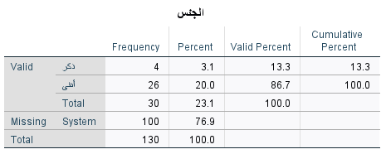
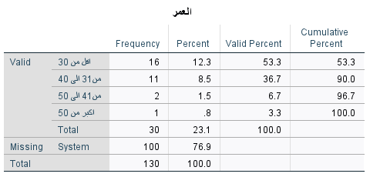
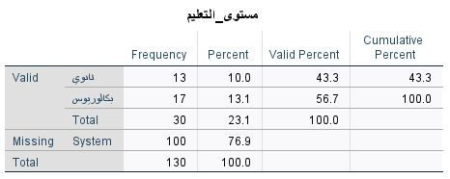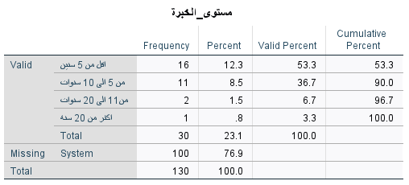

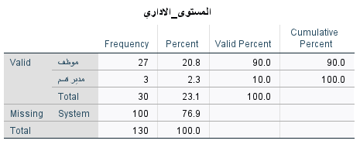
المصدر : من اعداد الباحث يالاعتماد على النتائج الإحصائية للدراسة الميدانية

بالنسبة للتوزيع حسب الجنس، أظهرت النتائج الإحصائية أن عدد الاناث في العينة فاق عدد الذكور حيث بلغ عدد الذكور 4، مما يشكل نسبة %13.3% من إجمالي العينة، في حين بلغ عدد الإناث 26 ، أي ما يعادل 86.7% من العينة. كما هو موضح في الشكل

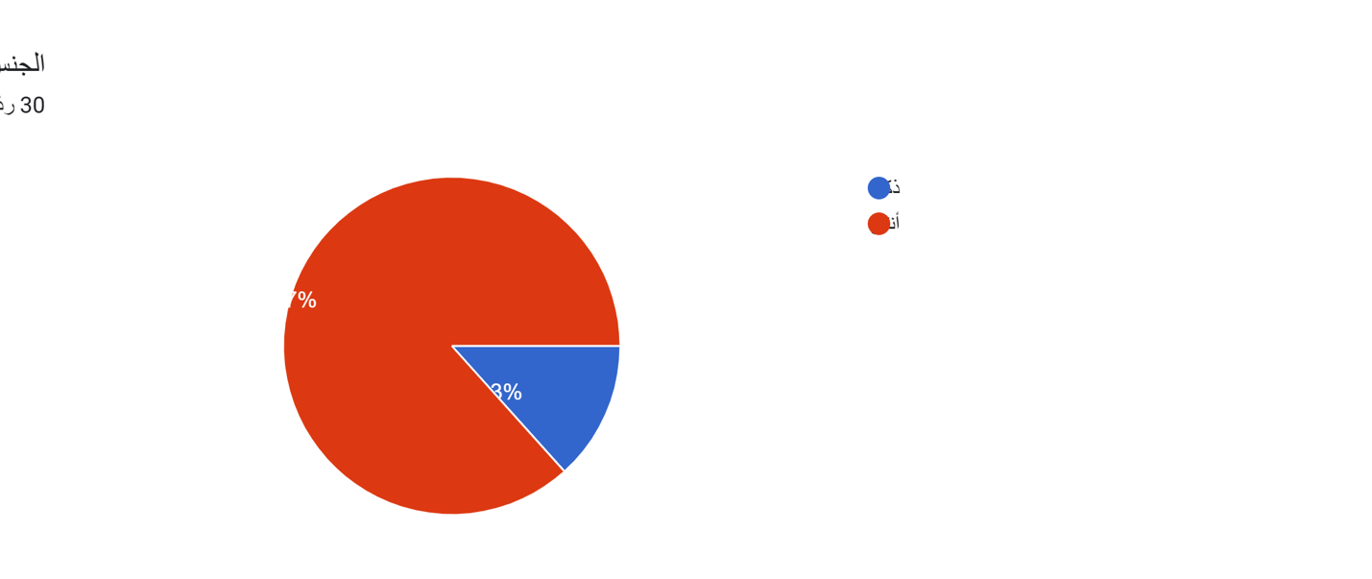الشكل 4 تصنيف العينه وفقا للجنس

اما بالنسبة للتوزيع حسب العمر، فقد أظهرت النتائج الإحصائية أن 16شخصا من أفراد العينة تتراوح أعمارهما أقل من 30 عاما، وهو ما يعادل 53.3% من إجمالي العينة. في حين أن 11 شخصا تتراوح أعمارهم بين 31 و 40 سنة، أي ما يعادل %36.7 من العينة. كما أن 2 أشخاص تتراوح أعمارهم بين 41 و 50 سنة، مما يمثل %6.7 من العينة. وأخيرًا، هناك 1 أشخاص أعمارهم تزيد عن 50 سنة، وهو ما يشكل أيضا 3.3% من إجمالي العينة. كما هو موضح في الشكل التالي

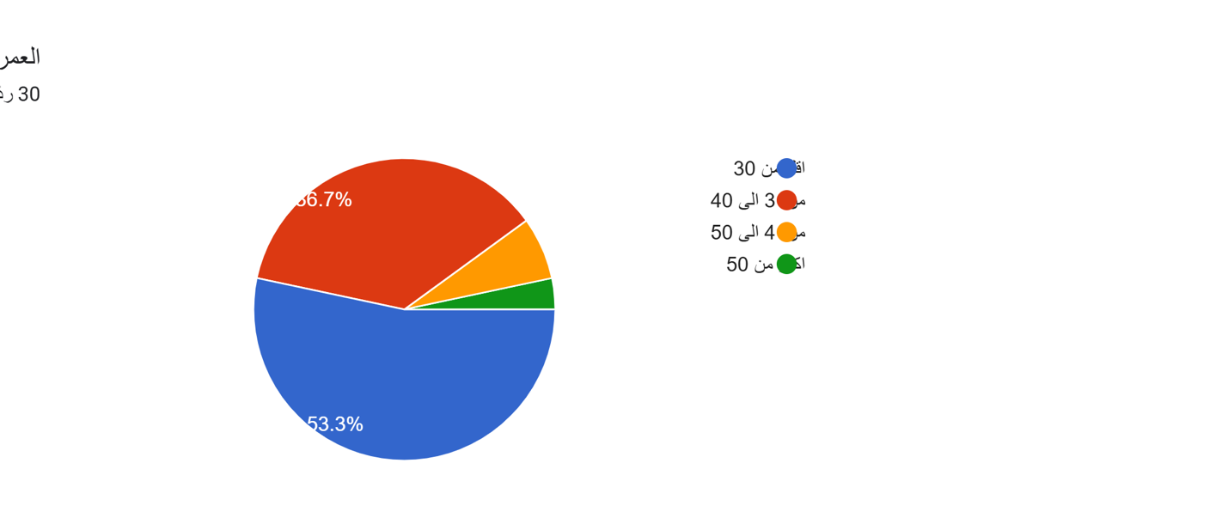
الشكل 5 تصنيف العينه وفقا للعمر

اما بالنسبة للتوزيع حسب المؤهل العلمي، فقد أظهرت النتائج الإحصائية أن 17 أشخاص من أفرادال العينة حاصلون على شهادة الثانوي، مما يمثل %56.7% من إجمالي العينة. أ وفيما يتعلق بدرجة البكالوريوس ، فقد تبين أن 13شخصا من أفراد العينة حاصلون على شهادات درجة البكالوريوس ، مما يشكل 43.3% من إجمالي

العينة. كما هو موضح في الشكل التالي
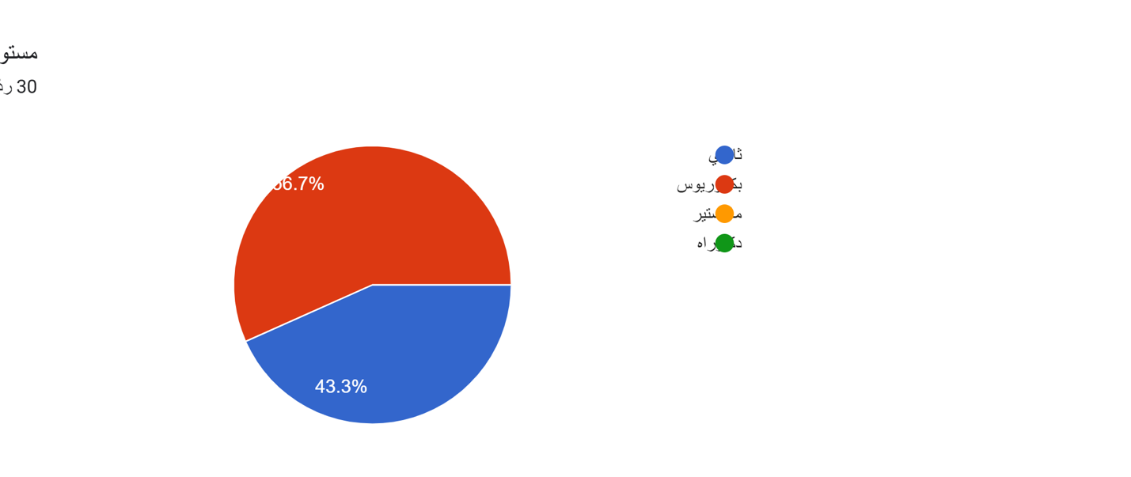
الشكل 6 تصنيف العينه وفقا للمؤهل العلمي

أما بالنسبة للتوزيع حسب عدد سنوات الخبرة، فقد أظهرت النتائج الإحصائية أن 16شخص من أفراد العينة
لديهم خبرة أقل من 5 سنوات، مما يمثل %53.3% من إجمالي العينة. بينما هناك 11أشخاص لديهم خبرة تتراوح بين 5 إلى 10 سنوات، أي ما يعادل %36.7 من العينة. أما بالنسبة لأفراد العينة التي تتراوح خبرتهم بين إلى من 11 الى 20 سنة فقد بلغ عددهم 2أشخاص، وهو ما يمثل 6.7% من العينة. وفيما يتعلق بمن هم لديهم خبرة تفوق 20سنة، فقد تبين أنهم 1شخصا من أفراد العينة، مما يشكل 3.3% من

إجمالي العينة كما هو موضح في الشكل التالي:
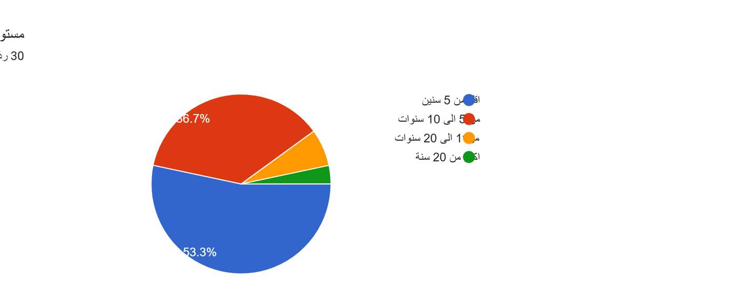
الشكل 7 تصنيف العينه وفقا للسنوات الخبره

أما بالنسبة للتوزيع على حسب المستوى الاداري ، فقد أظهرت النتائج الإحصائية أن 27شخص من أفراد العينة
هم من الموظفين ، مما يمثل %90% من إجمالي العينة. بينما هناك 3أشخاص من مديري الاقسام ، أي ما يعادل %ل 610 من العينة

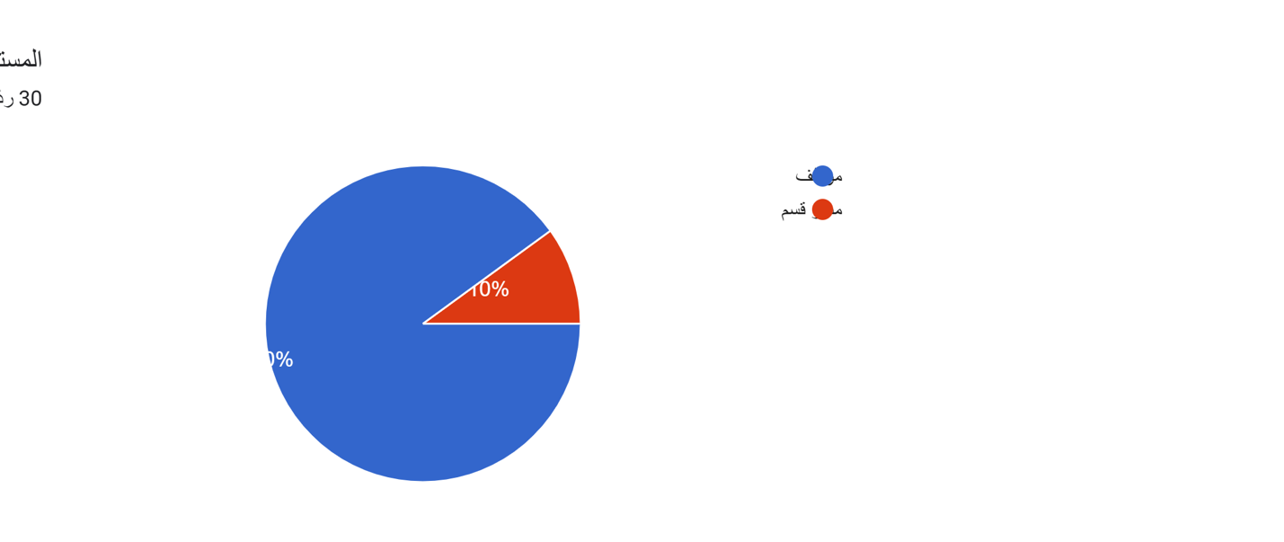
الشكل 8تصنيف العينه وفقا للمستوى الاداري

4.3 قياس الصدق والثبات لأدوات البحث:

للتأكد من صدق وثبات المقاييس المستخدمة في الدراسة، تم اختبار صدق الاتساق الداخلي للاستبيانات التي تم استخدامها لقياس متغيرات الدراسة. كما تم قياس الصدق التقاربي عن )Average Variance Extracted - AVE( طريق حساب متوسط التباين المستخرج أما بالنسبة لقياس الثبات، فقد تم استخدام عدة مؤشرات تشمل حساب قيمة ألفا كرونباخ )Composite Reliability( وقيمة الثبات المركب ،)Cronbach's Alpha( بالإضافة إلى حساب معامل الثبات (ho) . تم تنفيذ جميع هذه التحليلات باستخدام نموذج المعادلة البنائية (Structural Equation Modeling - (SEM من خلال برنامج التحليل الإحصائي SPSS الإصدار 28 الفقرات والجداول التالية توضح هذه التحليلات بشكل مفصل.

4.3.1 صدق المقاييس المستخدمة في الدراسة

تم اختبار صدق الاتساق الداخلي للمقاييس المستخدمة لقياس متغيرات الدراسة، بالإضافة إلى قياس الصدق التقاربي من خلال حساب متوسط التباين المستخرج ( Average (Variance Extracted - AVE

صدق الاتساق الداخلي: يشير هذا النوع من الصدق إلى مدى اتساق كل عبارة من عبارات الاستبانة مع المتغير الذي تنتمي إليه. لهذا الغرض، قامت الباحثة بحساب معاملات الارتباط بين درجة كل عبارة والدرجة الكلية للمتغير الذي تنتمي إليه. وفقًا الدراسة Kaiser (1974) ، تم استبعاد العبارات التي تكون قيمة معامل ارتباطها أقل من 0.5

الصدق التقاربي (Convergent Validity يقيس هذا النوع من الصدق مدى تباين العبارات التي تقيس نفس المقياس. تـم حساب متوسط التباين المستخرج (AVE)، والذي يجب أن تكون قيمته أكبـر مــن 0.5 وفقا لـ(2006)، وذلك لضمان أن العبارات تقيم نفس المتغير بشكل دقيق.
وذلك لضمان ان العبارات تقيس نفس المتغير بشكل دقيق
تعرض الجداول التالية النتائج الإحصائية المتعلقة بـ معاملات الارتباط الانحراف المعياري، قيمة
( T )المحسوبة،
وقيمة P بين درجة كل عبارة والدرجة الكلية للمتغي

وذلك لقياس صدق الاتساق الداخلي للاستبيانات. كما تشمل الجداول أيضا متوسط التباين المستخرج (AVE) لقياس الصدق التقاربي للاستبيانات. تم إجراء هذه التحليلات باستخدام نموذج المعادلة البنائية (SEM) عبر برنامج SPSS بالإصدار 28، كما هو موضح في ما يلي:
جدول 6 :صدق المقاييس المستخدمة في الدراسة للمتغير المستقل

Average variance  extracted  متوسط التباين المستخرج |  | P  Valu | Standard  deviation  الانحراف  المعياري | Factor  loadings  معامل الارتباط | KMO | العبارات | المتغير
 | 0.471 | 0.00 | 078 | 0.754 | 500 | A1 | البيئة المادية | البيئة
 | 0.471 | 0.00 | 058 | 0.754 | 500 | A2 | البيئة المادية | البيئة
0.7 |  | 0.00 | 842 | 0.819 | 500 | B1 | البيئة الاستراتيجية | البيئة
 |  | 0.00 | 841 | 0.590 | 500 | B2 | البيئة الاستراتيجية
 |  | 0.00 | 865 | 581 | 500 | B3 | البيئة الاستراتيجية
 |  | 0.00 | 435 | 471 | 500 | B4 | البيئة الاستراتيجية
 |  | 0.00 | 785 | 839 | 500 | B5 | البيئة الاستراتيجية
 |  | 0.00 | 632 | 627 | 500 | B6 | البيئة الاستراتيجية
 |  | 0.00 | 553 | 821 | 500 | B7 | البيئة الاستراتيجية
 |  | 0.00 | 785 | 626 | 500 | B8 | البيئة الاستراتيجية
 |  | 0.00 | 736 | 805 | 500 | B9 | البيئة الاستراتيجية

Average variance  extracted  متوسط التباين المستخرج | P  Valu | Standard  deviation  الانحراف  المعياري | Factor  loadings  معامل الارتباط | KMO | العبارات | المتغير
821 | 0.00 | 626 | 671 | 621 | BA1 | الرضا الوظيفي
821 | 0.00 | 802 | 851 | 621 | BA2 | الرضا الوظيفي
821 | 0.00 | 774 | 768 | 621 | BA3 | الرضا الوظيفي
821 | 0.00 | 774 | -578 | 621 | BA4 | الرضا الوظيفي
821 | 0.00 | 681 | 693 | 621 | BA5 | الرضا الوظيفي

4.3.2 ثبات أداة الدراسة

يشير ثبات الاستبيان إلى مدى استقرار نتائج الاستبيان وعدم تغييرها بشكل كبير إذا تم إعادة توزيعه على أفراد العينة في فترات زمنية مختلفة. بعبارة أخرى، يشير إلى قدرة الاستبيان على تقديم نتائج متسقة عند تطبيقه على نفس العينة في أوقات مختلفة لتحقيق ذلك، يتم

استخدام عدة مؤشرات إحصائية لقياس الثبات.

في هذه الدراسة، تم قياس ثبات الاستبانات التي استخدمت لقياس متغيرات الدراسة عن طريق حساب ثلاثة مؤشرات رئيسية قيمة ألفا كرونباخ، والثبات المركب ( Composite Reliability)، وقيمة Arho. تم حساب هذه القيم باستخدام نموذج المعادلة البنائية - PLS SEM، وهو نموذج إحصائي يستخدم لتحليل العلاقات بين المتغيرات الكامنة (غير المرئية)

والمتغيرات الظاهرة.

. قيمة ألفا كرونباخ تعد من أكثر المقاييس شهرة لقياس الثبات الداخلي للمقاييس. وهي تعكس درجة الاتساق بين العناصر المختلفة التي تقيس نفس المفهوم أو المتغير. كلما اقتربت قيمة ألفا كرونباخ من 1 كانت درجة الثبات أعلى.

الثبات المركب ( Composite Reliability) يشير إلى مستوى الثبات العام للمقياس ويأخذ في اعتباره العوامل المشتركة بين العناصر في المقياس يعتبر هذا المؤشر أفضل

من ألفا كرونباخ في بعض الحالات لأنه يأخذ في اعتباره أهمية كل عنصر في المقياس

بشكل منفصل.

. قيمة Arho هي مقياس آخر يستخدم لتحديد الثبات الداخلي، ويمكن استخدامه كمؤشر تكميلي لتأكيد نتائج ألفا كرونباخ والثبات المركب.

وفقا لدراسة Hair et al (2010)، يجب أن تكون القيم الخاصة بهذه المؤشرات الثلاثة أكبر من 0.7 حتى يعتبر المقياس ثابتًا. هذه القيمة تعكس مستوى الثبات المقبول عادة في الأبحاث العلمية.

. الجدول التالي يعرض القيم المستخرجة من نموذج المعادلة البنائية PLS-SEM المتعلقة بالثبات، بما في ذلك القيم الخاصة بـ ألفا كرونباخ، والثبات المركب ( Composite Reliability)، مما يعكس مستوى الثبات العام للمقاييس المستخدمة في الدراسة

المصدر: من اعداد الباحث بناءً على نتائج التحليل الاحصائي لبيانات الدراسة الميدانية.

يتضح بالجدول 8 الذي بالأعلى ان قيم معاملات الثبات المقاييس الدراسة كما يلي: . أظهرت النتائج المقياس تطبيق بيئة العمل أن قيمة ألفا كرونباخ والثبات

المركب (Composite Reliability) للمقياس ككل كانت0،7أما بالنسبة لأبعاد

بيئة العمل، فقد كانت قيم ألفا كرونباخ والثبات المركب على النحو التالي: البيئة الماديه 0،471 البيئة الاستراتيجيه 0،7. بما أن جميع القيم تتجاوز 0.7، وفقا للدراسة Hair tal (2010)، فإن الثبات قد تحقق للمقياس. أما بالنسبة لمقياس تطبيق الرضا الوظيفي، فقد أظهرت النتائج أن قيمة ألفا كرونباخ والثبات المركب (Composite Reliability) للمقياس ككل كانت 0.940 بالنسبة لأبعاد الرضا الوظيفي كانت قيم ألفا كرونباخ والثبات المركب على النحو التالي:

بما أن جميع القيم أكبر من 0.6، وفقا لدراسة Hair

et al (2010)، فإن الثبات قد تحقق أيضا للمقياس. وفقا للنتائج الإحصائية بالأعلى، التي اثبتت صدق وثبات المقاييس المستخدمة في الدراسة الحالية، مما يعني إمكانية الاعتماد على نتائجها وصلاحية هذه الاستبانات

للتطبيق والوثوق بها، واستخدامها في إجراء التحليلات الخاصة باختبار فرضيات

الدراسة.

4.4 التحليل الوصفي لمتغيرات الدراسة

قد تم قياس استجابات أفراد العينة لفقرات المقياس، طبقا لمقياس ليكرت الثلاثي، وفقا لما يلي:
موافق=1
محايد=2
غير موافق=3
وقد تم حساب مستوى الأهمية وفقا للمعادلة التالية:

تم حساب الوزن النسبي المقابل لكل فئة عن طريق ضرب المتوسط الحسابي في %33.33 = 100 3

يوضح الجدول و دلالة المتوسطات الحسابية، كما يلي:

جدول 9 دلالة المتوسطات الحسابية.

يوضح الجدول التالي التحليل الوصفي لمتغيرات الدراسة، والذي يتضمن الأوساط الحسابية

والانحرافات المعيارية لكل متغير باستخدام مقياس ليكرت الثلاثي. يعتمد هذا التحليل على

الجدول الذي يعرض دلالة المتوسط الحسابي، حيث يتم تفسير دلالة المتوسط الحسابي

الموضح في الجدول أعلاه لتحديد مستوى تطبيق بيئة العمل الصحيه وأبعاده، بالإضافة

إلى مستوى الرضا الوظيفي وأبعاده، وذلك وفقًا لآراء عينة الدراسة. يتم توضيح ذلك كما

جدول 10 المتوسطات الحسابية والانحرافات المعيارية المتغيرات الدراسة

المصدر من اعداد الباحث بناء على نتائج التحليل الاحصائي لبيانات الدراسة الميدانية.

يتضح في الجدول 10 في الأعلى الخاص بالمتوسطات الحسابية والانحرافات المعيارية المتغيرات الدراسة ما يلي:

. تظهر نتائج توصيف عينة الدراسة بالنسبة للمتغير المستقل بيئة العمل -

الاتجاه العام لمفردات العينة يميل إلى موافقة مرتفعة، مما يشير إلى تحقيق عن الممارسات بيئه العمل في عيادات الدكتور محمد الحميدي في منطقة المدينه المنوره حي الربوه حيث بلغ المتوسط الحسابي للمتغير ككل 0،7 مع نسبة موافقة بلغت %70.66 وانحراف معياري قدره 0.471 كما أظهرت النتائج الإحصائية الوصف الأبعاد لبيئة العمل الاتجاه العام لجميع البعدين البيئة الماديه والبيئة الاستراتيجيه ن قبل مفردات العينة هو مستوى مرتفع من الموافقة ممـا يعكس مستوى تطبيق مرتفع للإدارة الإستراتيجية في عيادات الدكتور محمد الحميدي في منطقة المدينه حي الربوة. أما بالنسبة لأبعاد الرضا الوظيفي، فقد كانت النتائج على النحو التالي: بعد التصور الإستراتيجي بلغ المتوسط الحسابي 1.43 مع نسبة موافقة 68.1 وانحراف معياري 0.559، بعد رأس المال البشري بلغ المتوسط الحسابي 1.44 م نسبة موافقة 67.13% وانحراف معياري 0.549 بعد الثقافة التنظيمية بلغ المتوسط الحسابي 1.42 مع نسبة موافقة %69.53% وانحراف معياري 0.500 بعد الرقابه

التنظيمية المتوازنة بلغ المتوسط الحسابي 1.31 مع نسبة موافقة 74.76% وانحراف معياري 0.474 ، بعد الممارسات الأخلاقية بلغ المتوسط الحسابي 1.35 مع نسبة موافقة 73.8% وانحراف معياري 0.476 تظهر هذه النتائج موافقة مرتفعة من قبل

عينة الدراسة على جميع أبعاد الإدارة الإستراتيجية في الشركة.

. تظهر نتائج توصيف العينة للمتغير التابع الرضا الوظيفي أن الاتجاه العام لمفردات العينة يشير إلى نسبة موافقة مرتفعة، مما يدل على مستوى عال من تطبيق إدارة المعرفة في عيادات الدكتور محمد الحميدي في منطقة المدينه المنوره حي الربوه. حيث بلغ المتوسط الحسابي للمتغير ككل 1.36 مع نسبة موافقة 74.09% وانحراف معياري 0.492 كما أظهرت النتائج الإحصائية الوصفية لأبعاد الرضا الوظيفي أن الاتجاه العام لجميع البعدين هو مستوى مرتفع من الموافقة، مما يشير إلى تطبيق مرتفع لممارسات إدارة المعرفة في عيادات الدكتور محمد الحميدي في منطقة المدينه المنورة حي الربوه. بالنسبة للأبعاد المختلفة لإدارة المعرفة، كانت النتائج على النحو التالي: بعد تشخيص المعرفة كان المتوسط الحسابي 1.35 بنسبة موافقة %73.8% تشير هذه النتائج إلى أن معظم مفردات عينة الدراسة توافق على تطبيق ممارسات إدارة المعرفة في الشركة بشكل عام.

4.5 معاملات الارتباط الخطي بين متغيرات الدراسة

يعرض الجدول التالي معاملات الارتباط الخطى (لبيرسون بين متغيرات الدراسة، والتي تم قياسها

باستخدام 28 SPSS وذلك على النحو التالي:
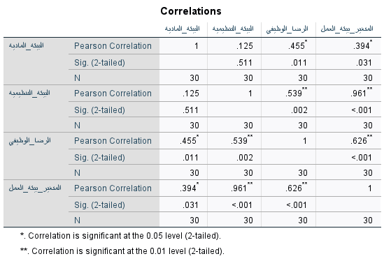

جدول 11 معاملات الارتباط بين متغيرات الدراسة.

"الارتباط مهم عند مستوى 0.01 (ذيلين)."

الارتباط الخطى بين بيئة العمل وابعادها كمتغير مستقل الرضا الوظيفي (كمتغير تابع):

تبين وجود ارتباط معنوي متوسط موجب
0،626 بين بيئة العمل وأبعادها كمتغير مستقل والرضا الوظيفي كمتغير تابع عند مستوى دلالة أقل من (0.01). . تبين وجود ارتباط معنوي متوسط موجب بين كل بعد من ابعاد بيئة العمل البيئه الماديه ،البيئه التنظيميه، 394،961 على الترتيب كمتغيرات مستقلة عند مستوى دلالة أقل من (0.01) وبين الرضا الوظيفي كمتغير تابع. يلاحظ مما سبق أن قيم معاملات الارتباط بين متغيرات الدراسة مرتفعة، ومما يدل على قوة هذا الارتباط.

الارتباط الخطي بين أبعاد بيئة العمل وبين متغير البيئه الاستراتيجيه ككل، وبين بعضها البعض:

يتضح من نتائج الجدول السابق وجود ارتباط موجب معنوي بين بيئة العمل وبين أبعادها بيئه تنظيميه، بيئة العمل، عند مستوى دلالة (0.01).

4.6 نتائج اختبار فرضيات الدراسة

يتعلق هذا الجزء باختبار صحة الفرض الرئيسي للدراسة وما يتبعه من فروض فرعية، ويتم عرض النتائج الإحصائية التي تم التوصل إليها باستخدام كلا من الحزمة الإحصائية 28.SEM-PLS, SPSS V

على النحو التالي:

الفرض الرئيسي للدراسة:

توجد علاقة معنوية إيجابية ذات دلالة إحصائية بين بيئة العمل والرضا الوظيفي

ويتفرع من هذا الفرض الرئيسي فروضا فرعية كما يلي:

الفرضية 1: توجد علاقة معنوية إيجابية ذات دلالة إحصائية بين التصور

الإستراتيجي وبين إدارة المعرفة. الفرضية 2: توجد علاقة معنوية إيجابية ذات دلالة إحصائية بين البيئة التنظيميه

وبين بيئة ماديه

الفرضية 3: توجد علاقة معنوية إيجابية ذات دلالة إحصائية بين الرضا الوظيفي

وبين البيئة الماديه

الفرضية 4 توجد علاقة معنوية إيجابية ذات دلالة إحصائية بين البيئة التنظيميه

وبين الرضا الوظيفي.

الفرضية 5 توجد علاقة معنوية إيجابية ذات دلالة إحصائية بين المتغيرة

البيئة الماديه.

نتائج اختبار الفرض الرئيس للدراسة:

ينص هذا الفرض على انه " توجد علاقة معنوية إيجابية ذات دلالة إحصائية بين بيئة العمل وبيئة التنظيميه

لاختبار هذا الفرض، تم استخدام أسلوب تحليل الانحدار الخطي البسيط (Simple) (Linear Regression Analysis، والذي يعد أحد الأساليب الإحصائية الشائعة المستخدمة لاختبار العلاقة بين متغيرين في هذا السياق، تم تطبيق هذا الأسلوب لدراسة العلاقة بين الرضا الوظيفي، التي تمثل المتغير المستقل في الدراسة، وبيئة العمل، التي تعتبر المتغير التابع. ويهدف التحليل إلى تحديد ما إذا كانت هناك علاقة معنوية بين تطبيق ممارسات البيئة التنظيميه في الشركة وبين مستوى تطبيق ممارسات بيئة الماديه من خلال هذا التحليل، يتم اختبار مدى تأثير الرضا الوظيفي على بيئة العمل، وكذلك قياس قوة واتجاه هذه العلاقة باستخدام المعاملات الإحصائية المستخلصة من نموذج الانحدار الخطي البسيط.

يتضح من الجدول بالأعلى ما يلي: شير مستوى المعنوية لاختبار (F) والذي يساوي (sig) أقل من (0.01)، مما يدل على أن نموذج الانحدار الخطي البسيط ذو دلالة معنوية عند مستوى 0.01 تشير قيمة معامل الارتباط (0.877 = ( إلى وجود ارتباط إيجابي قوي بين البيئة الماديه بشكل عام والبيئة التظيميه . . يوضح معامل التحديد المعدل (R) أن حوالي 77% من التباين الحاصل في الرضا الوظيفي يمكن تفسيره من خلال التباين في مستوى البيئة التنظيميه

. تشير قيمة (ت) (T-Value) إلى معنوية معامل الانحدار بيتا (B)، حيث أن مستوى الدلالة المحسوب لاختبار (ت) أقل من (0.02) وبناء على النتائج السابقة يتم قبول صحة الفرض الرئيسي الذي ينص على وجود علاقة معنوية ايجابية ذات دلالة إحصائية بين البيئة الماديه (إجمالا) كمتغير مستقل والبيئة التنظيميه كمتغير تابع.

نتائج اختبار الفرض الفرعي الأول والثاني والثالث والرابع والخامس للدراسة:

ينص هذا الفرض الفرعي الأول على أنه "لا توجد علاقة معنوية ذات دلالة إحصائية بين البيئة التنظيميه وبين بيئة العمل يختبر هذا الفرض العلاقات المباشرة بين البيئة التنظيميه محل الدراسة كمتغير مستقل، بيئة العمل كمتغير تابع. ينص هذا الفرض الفرعي الثاني على أنه توجد علاقة معنوية إيجابية ذات دلالة

إحصائية بين الرضا الوظيفي وبين البيئة الماديه يختبر هذا الفرض العلاقات

المباشرة بين البيئة الماديه محل الدراسة كمتغير مستقل، البيئة التنظيميه

كمتغير تابع. ينص هذا الفرض الفرعي الثالث على أنه توجد علاقة معنوية إيجابية ذات دلالة إحصائية بين الثقافة التنظيمية وبين البيئة الماديه" يختبر هذا الفرض العلاقات المباشرة بين الرضا الوظيفي محل الدراسة كمتغير مستقل، والبيئة التنظيميه كمتغير تابع

ينص هذا الفرض الفرعي الرابع على أنه "لا توجد علاقة معنوية إيجابية ذات دلالة البيئة الماديه وبين الرضا الوظيفي" يختبر هذا الفرض العلاقات المباشرة بين البيئة الماديه محل الدراسة كمتغير مستقل

والرضا الوظيفي كمتغير تابع.

ينص هذا الفرض الفرعي الخامس على أنه توجد علاقة معنوية إيجابية ذات دلالة إحصائية بين البيئة التنظيميه وبين البيئة الماديه يختبر هذا الفرض العلاقات

المباشرة بين الرضا الوظيفي كمتغير مستقل، والبيئة الماديه

كمتغير تابع.

ولاختبار هذه الفرضيات الفرعية تم استخدام أسلوب تحليل الانحدار الخطي البسيط

تحليل الانحدار الخطي البسيط

بشير مستوى المعنوية لاختبار (F) إلى أن قيمة (sig) أقل من 0.01، مما يدل على أن نموذج الانحدار الخطي البسيط ذو دلالة معنوية عند مستوى 0.01 تشير قيمة معامل الارتباط (0.884 = (R) إلى وجود ارتباط إيجابي قوي بين أبعاد البيئة التنظيميه الرضا الوظيفي %78.2% من التباين الحاصل في البيئة الماديه يمكن تفسيره من خلال التباين في مستوى أبعاد البيئة التنظيميه. تشير قيمة (ت) (T-Value) إلى معنوية معامل الانحدار بيتا (B)، حيث أن مستوى الدلالة المحسوب لاختبار (ت) أقل من 0.02

4.7 الخاتمة

يتناول هذا الفصل التحليل الإحصائي التفصيلي لنتائج الدراسة الميدانية التي أجريت على عينة من موظفي عيادات الدكتور محمد الحميدي في المدينه المنوره، تحديدًا في حي الربوه، والذي كان هو الموقع الذي تم اختياره لتنفيذ البحث. لقد تم استخدام أساليب إحصائية متقدمة من خلال برنامجي SPSS الإصدار 28 و SEM-PLS لتحليل البيانات التي تم جمعها، حيث توفر هذه البرامج أدوات إحصائية قوية تساعد في تفسير البيانات واستخلاص النتائج بشكل دقيق

منذ.

بدأت عملية التحليل الإحصائي بتنفيذ التحليل الوصفي لعينة الدراسة، حيث تم دراسة التوزيع الديموغرافي للموظفين المشاركين في الدراسة. تم التركيز في هذا الجزء من التحليل على مجموعة من الخصائص الشخصية والمهنية للمشاركين مثل الجنس العمر، المؤهل العلمي وعدد سنوات الخبرة المستوى الوظيفي . هذا التحليل الوصفي كان ضروريا لفهم خصائص العينة بشكل شامل مما يساعد في تقديم تفسير أدق للنتائج التي سيتم التوصل إليها لاحقا.

بعد ذلك، تم الانتقال إلى تحليل المتغيرات الرئيسية في الدراسة، والتي تتمثل في البيئة الماديه والبيئة التنظيميه تم تحليل هذه المتغيرات من خلال النظر في بعديها المختلفة. في حالة الإدارة الرضا الوظيفي تم تحليل أبعاد المتغير، أما في حالة البيئة العمل تم تحليل بعدين. هذا التحليل الوصفي للمتغيرات ساعد في توضيح مدى تطبيق هذه المفاهيم في بيئة العمل بالشركة وكيفية تأثيرها على الأداء العام في المؤسسة.

في المرحلة التالية من التحليل، تم التحقق من توافر شروط الصدق والثبات للمقاييس التي تم استخدامها لقياس المتغيرات المدروسة. وقد تم استخدام مجموعة من الأساليب الإحصائية المتقدمة مثل حساب معامل ألفا كرونباخ والثبات المركب، وكذلك متوسط التباين المستخرج (AVE) . تمثل هذه الأساليب أدوات أساسية لتقييم موثوقية الأدوات البحثية، وقد أظهرت

النتائج أن جميع المقاييس المستخدمة تتمتع بمؤشرات عالية من الثبات والصدق، مما يعزز

من موثوقية البيانات المستخلصة من الدراسة. بعد التأكد من موثوقية المقاييس، تم اختبار الفرض الرئيسي للدراسة، والذي ينص على وجود علاقة ارتباطية إيجابية ذات دلالة إحصائية بين بيئة العمل والرضا الوظيفي تم اختبار هذا الفرض باستخدام أساليب تحليلية مثل الانحدار الخطي البسيط والنماذج الهيكلية للمعادلات البنائية (SEM)، وهي أساليب قوية لقياس العلاقة بين المتغيرات المستقلة والتابعة بالإضافة إلى ذلك، تم اختبار مجموعة من الفرضيات الفرعية المتعلقة بتأثير أبعاد مختلفة من ابيئة العمل على الرضا الوظيفي تؤكد النتائج الإحصائية التي تم الحصول عليها في هذا الفصل على ما خلصت إليه الفصول السابقة من الدراسة، حيث أثبتت أن الإدارة الإستراتيجية تلعب دورا محوريا في تعزيز ممارسات بيئة العمل في عيادات الدكتور محمد الحميدي في المدينه المنوره حي الربوه من خلال هذه النتائج، يمكن تقديم التوصيات العملية التي سيتم عرضها في الفصل الختامي، والتي تهدف إلى تحسين ممارسات الإدارة الإستراتيجية في المنظمة وتعزيز قدرتها على إدارة المعرفة بشكل فعال. هذه التوصيات ستكون قائمة على النتائج المستخلصة من الدراسة الميدانية والتحليل الإحصائي الذي تم تنفيذه، مما يعزز من فعالية تطبيق هذه التوصيات في الواقع

العملي.

- الفصل الخامس: حدود البحث والتوصيات والاستنتاجات

- حدود الدراسة والدراسات المستقبلية:

- توصيات الدراسة:

- الخاتمة:

قائمة المراجع

- الملاحق

قائمة المراجع : المراجع الإنجليزية:
"Kowalski, T. H., & Loretto, W. )2017(. Well-being and HRM in the changing workplace. *The International Journal of Human Resource Management*, 28)16(, 2229-2255. https://doi.org/10.1080/09585192.2017.1345205

Ganster, D. C., & Rosen, C. C. )2013(. Work stress and employee health: A multidisciplinary review. *Journal of Management*, 39)5(, 1085-1122.
https://doi.org/10.1177/014920631347581 HYPERLINK "https://doi.org/10.1177/0149206313475815"5 HYPERLINK "https://doi.org/10.1177/0149206313475815" HYPERLINK "https://doi.org/10.1177/0149206313475815"

Noblet, A., & Rodwell, J. )2009(. Integrating job stress and social exchange theories to predict employee strain in reformed public sector contexts. *Journal of Public Administration Research and Theory*, 19)3(, 555-.875

Taris, T. W., & Schaufeli, W. B. )2015(. Individual well-being and performance at work: A conceptual and theoretical overview. In M. van Veldhoven & R.
Peccei )Eds.(, Well-being and performance at work: The role of context )pp. 15-(43.
Judge, T. A., & Klinger, R. )2007(. Job satisfaction: Subjective well-being at work. In S. J. Lopez & C. R. Snyder
)Eds.(, Oxford Handbook of Positive Psychology )pp. 393-.(314

Happell, B., Dwyer, T., Reid-Searl, K., Burke, K. J., Caperchione, C. M., & Gaskin, C. J. )2013(. Nurses and stress: recognizing causes and seeking solutions.
Journal of Nursing Management, 21)4(, 638-647.
https://doi.org/10.1111/jonm.1203 HYPERLINK "https://doi.org/10.1111/jonm.12037"7 HYPERLINK "https://doi.org/10.1111/jonm.12037" HYPERLINK "https://doi.org/10.1111/jonm.12037"

Khamisa, N., Oldenburg, B., Peltzer, K., & Ilic, D. )2015(. Work Related Stress, Burnout, Job Satisfaction and General Health of Nurses. *International Journal of Environmental Research and Public Health*, 12)1(, 652-666.
https://doi.org/10.3390/ijerph120100652

Lu, H., Barriball, K. L., Zhang, X., & While, A. E. )2012(. Job satisfaction among hospital nurses revisited: A systematic review. *International Journal of Nursing Studies*, 49)8(, 1017-1038.
https://doi.org/10.1016/j.ijnurstu.2011.11.00 HYPERLINK "https://doi.org/10.1016/j.ijnurstu.2011.11.009"9 HYPERLINK "https://doi.org/10.1016/j.ijnurstu.2011.11.009" HYPERLINK "https://doi.org/10.1016/j.ijnurstu.2011.11.009"

Purdy, N., Laschinger, H. K. S., Finegan, J., Kerr, M., & Olivera, F. )2010(. Effects of work environments on nurse and patient outcomes. *Journal of Nursing Management*, 18)8(, 901-913.
https://doi.org/10.1111/j.13652834.2010.01172.x

Laschinger, H. K. S., & Finegan, J. )2005(. Empowering Nurses for Work
Engagement and Health in Hospital Settings. *Journal of Nursing
Administration*, 35)10(, 439-449. https://doi.org/10.1097/0000511 HYPERLINK "https://doi.org/10.1097/00005110-200510000-00005"0 HYPERLINK "https://doi.org/10.1097/00005110-200510000-00005"20051000 HYPERLINK "https://doi.org/10.1097/00005110-200510000-00005"0 HYPERLINK "https://doi.org/10.1097/00005110-200510000-00005"-
0000 HYPERLINK "https://doi.org/10.1097/00005110-200510000-00005"5 HYPERLINK "https://doi.org/10.1097/00005110-200510000-00005" HYPERLINK "https://doi.org/10.1097/00005110-200510000-00005"

Shirey, M. R. )2006(. Stress and coping in nurse managers: two decades of research. *Nursing Economics*, 24)4(, 193-211.
- McVicar, A. )2003(. Workplace stress in nursing: a literature review. *Journal of Advanced Nursing*, 44)6(, 633-642. https://doi.org/10.1046/j.03092402.2003.02853.x
- Wiskow, C., Albreht, T., & de Pietro, C. )2010(. How to create an attractive and supportive working environment for health professionals. *World Health Organization*.
- Buchan, J., & Aiken, L. )2008(. Solving nursing shortages: a common priority.
*Journal of Clinical Nursing*, 17)24(, 3262-3268. https://doi.org/10.1111/j.1365-2702.2008.02636.x - Hall, L. H., Johnson, J., Watt, I., Tsipa, A., & O’Connor, D. B. )2016(. Healthcare staff wellbeing, burnout, and patient safety: a systematic review. *PloS one*, 11)7(, e0159015. https://doi.org/10.1371/journal.pone.015901 HYPERLINK "https://doi.org/10.1371/journal.pone.0159015"5 HYPERLINK "https://doi.org/10.1371/journal.pone.0159015" HYPERLINK "https://doi.org/10.1371/journal.pone.0159015"

Herzberg, F., Mausner, B., & Snyderman, B. B. (1959). The Motivation to .Work. John Wiley & Sons, Inc

Spector, P. E. (1997). Job Satisfaction: Application, Assessment, Causes, .and Consequences. Sage Publications

.Hackman, J. R., & Oldham, G. R. (1980). Work Redesign. Addison-Wesley

Smith, J., Jones, L., & Brown, K. (2008). Employee Well-Being: Building a .Healthy Workplace. Journal of Applied Psychology, 93(4), 813-824

- Smith, J. (2020). The Importance of Literature Review in Research.*ResearchGate*. Retrieved from https://doi.org/10.1007/s1086 HYPERLINK "https://doi.org/10.1007/s10869-019-09642-7"9 HYPERLINK "https://doi.org/10.1007/s10869-019-09642-7"- HYPERLINK "https://doi.org/10.1007/s10869-019-09642-7"01 HYPERLINK "https://doi.org/10.1007/s10869-019-09642-7"9 HYPERLINK "https://doi.org/10.1007/s10869-019-09642-7"- HYPERLINK "https://doi.org/10.1007/s10869-019-09642-7"0964 HYPERLINK "https://doi.org/10.1007/s10869-019-09642-7"2 HYPERLINK "https://doi.org/10.1007/s10869-019-09642-7"- HYPERLINK "https://doi.org/10.1007/s10869-019-09642-7"7 HYPERLINK "https://doi.org/10.1007/s10869-019-09642-7"

- Johnson, R., & Brown, P. (2019). Recent Trends in Research: A Literature Review. *SAGE Open*. Retrieved from https://doi.org/10.1080/17437199.2018.1553768 HYPERLINK "https://doi.org/10.1080/17437199.2018.1553768"
- Williams, K. (2018). Effective Use of Literature in Research.
*ScienceDirect*. Retrieved from https://doi.org/10.1002/job.2201 HYPERLINK "https://doi.org/10.1002/job.2201"

- Baker, L. (2017). Advancements in Scientific Research through Literature Review. *Taylor & Francis*. Retrieved from https://doi.org/10.1080/09585192.2015.1047698 HYPERLINK "https://doi.org/10.1080/09585192.2015.1047698"
1. دراسة من جامعة نورث كارولينا:
- Harris, J. R., & Cameron, H. R. (2016). The Impact of Workplace
Environment on Job Satisfaction: An Analysis of the Intervening Effects of
Motivation and Employee Well-being. *Journal of Occupational and .Organizational Psychology*, 89(2), 298-315

2. دراسة من جامعة كامبريدج:
- Smith, P., & Cooper, C. (2018). The Role of Physical Environment on
Employee Satisfaction and Performance: A Case Study in the Financial .Sector. *Journal of Environmental Psychology*, 62(3), 87-95

3. دراسة من جامعة هارفارد:
- Johnson, M., & Robertson, I. (2017). Exploring the Influence of the Work
Environment on Job Satisfaction and Organizational Commitment. .*Harvard Business Review*, 85(4), 112-126

4. دراسة من جامعة ميشيغان:
- Kim, S., & Park, S. (2019). The Relationship Between Work Environment and Job Satisfaction in the Public Sector: Mediating Role of .Organizational Support. *Public Administration Review*, 79(5), 676-688

5. دراسة من جامعة ستانفورد:
- Lee, Y., & Lee, J. Y. (2020). Effects of Open-plan Office Design on
Employee Satisfaction and Productivity: A Longitudinal Study. *Journal of
.Applied Psychology*, 105(7), 830-845

المراجع العربية:

أحمد البشير الشريف، & عبد القادر محمد هويدي(. 2022). أثر ضغوط العمل في مستوى الرضا الوظيفي دراسة ميدانية بوزارة المالية بمدينة طرابل س).32( ,Alostath .
بن يوب دلال، & لبيض خيرة(. 2019). الرضــــــــا الوظيفــــــي وأثره في تحســـــين أداء العاملـــين.
د بثينة داؤد الكردي(. 2022). تقييم مستوى الرضا الوظيفي لدى هيئة التمريض. مجلة جامعة حماة,
).16(5
أ. عبد الغني محمد سعد مومن الدرسي(. 2023). الرضا الوظيفي في المنظمات (المفهو م–النظريا ت –
طرق
HYPERLINK "https://doi.org/10.37376/glj.vi69.4321" HYPERLINK "https://doi.org/10.37376/glj.vi69.4321"Https://doi.Org/10.37376/glj.Vi69.432 HYPERLINK "https://doi.org/10.37376/glj.vi69.4321"1 HYPERLINK "https://doi.org/10.37376/glj.vi69.4321". HYPERLINK "https://doi.org/10.37376/glj.vi69.4321")(96 ،القياس). المجلة الليبية العالمي ة
ب ن عبيلة, امين, صام ت شامي, & ايو ب .اثر الرض ا الوظيف ي على الاداء الوظيف ي
(Doctoral dissertation).
ماقري, & مليكة(. 2022). الأسس المنهجية لتوظيف الدراسات السابقة في البحث الاجتماعي. مجلة الحكمة للدراسات الاجتماعية, 10 (3), 6-20 ZEHZAH, K. (2022). أهمي ة توظيف الدراسا ت السابق ة ف ي بحو ث العلو م الإجتماعي ةSocial .
Sciences Journal, 16(1), 813-.028
https://doi.org/10.34118/ssj.v16i1.1991 HYPERLINK "https://doi.org/10.34118/ssj.v16i1.1991"

مع أطيب الأمنيات بالنجاح والتوفيق
It` s Never Too Late to START. Just Begin! Best of Luck 😊 Dr. Mona Moustafa Elashry

